**INSTITUTO TECNOLÓGICO SUPERIOR**

**“PROVINCIA DE TUNGURAHUA”**



**PROYECTO DE TITULACIÓN**

**CARRERA:**

Análisis de Sistemas

**TEMA:**

Desarrollo e implementación de un Cyber Market para "La Bodeguita" que ayude de manera eficiente el proceso de entrega y pedidos vía online.

**AUTORES:**

Angel Bolivar Cruz Rodriguez

Marilyn Briggette Franco Fernández

**TUTORES:**

Ing. Daniel Ullauri Torres, Mgs.

Ing. Noemí Moreno Galarza, MSc.

**GUAYAQUIL *–* ECUADOR**

**2019**

**Instituto Tecnológico Superior**

**“Provincia de Tungurahua”**

**Carrera**

Análisis de Sistemas

Tesis presentada como requisito para optar por el título de Tecnólogo en Análisis de Sistemas.

**Tema**

Desarrollo e implementación de un Cyber Market para "La Bodeguita" que ayude de manera eficiente el proceso de entrega y pedidos vía online.

**Autores:**

Angel Bolivar Cruz Rodriguez

Marilyn Briggette Franco Fernández

**Tutores:**

Ing. Daniel Ullauri, Mgs.

Ing. Noemi Moreno Galarza, MSc.

**Guayaquil - Ecuador**

2019



|  |  |  |
| --- | --- | --- |
| **REPOSITORIO NACIONAL EN CIENCIAS Y TECNOLOGÍA** | | |
| **FICHA DE REGISTRO DE TESIS** | | |
| **TÍTULO Y SUBTÍTULO:**  DESARROLLO E IMPLEMENTACIÓN DE UN CYBER MARKET PARA "LA BODEGUITA" QUE AYUDE DE MANERA EFICIENTE EL PROCESO DE ENTREGA Y PEDIDOS VÍA ONLINE. | | |
| **AUTORES:**  Angel Bolivar Cruz Rodriguez  Marilyn Briggette Franco Fernández | **TUTORES:**  Ing. Daniel Ullauri, Mgs.  Ing. Noemí Moreno MSc. | |
| **REVISORES:**  Docente Revisor 1  Docente Revisor 2 | |
| **INSTITUCIÓN:** Instituto Tecnológico Superior “Provincia de Tungurahua” | | |
| **CARRERA:**  Análisis de Sistemas | | |
| **FECHA DE PUBLICACIÓN:** 19/11/2019 | **N.º DE PÁGS:** 67 | |
| **ÁREA TEMÁTICA:** | | |
| **PALABRAS CLAVES:** Cyber Market, tienda online, aplicativo web. | | |
| **RESUMEN**  El desarrollo e implementación de un Cyber Market ayuda de manera eficiente el proceso de ventas online; donde el sistema ofrecerá las opciones para que el cliente se pueda registrar y realizar compras en línea, el desarrollo del proyecto nos permitió conocer las opiniones de los clientes donde nos indicaron sobre los precios elevados que cobra actualmente la tienda; con el sistema a desarrollar se propone reducir los costos de los productos y obtener más clientes por medio de los enlaces de las redes sociales con la tienda online, y a su vez los consumidores sientan el interés de realizar una compra por la calidad y precio que se les brinda; se espera que con este proyecto “La Bodeguita” pueda competir al nivel de las grandes empresas que tienen sus propias sucursales en diferentes localidades del país y a nivel nacional por la calidad de servicio que puede ofrecer. | | |
| **N.º DE REGISTRO (en base de datos):** | **N.º DE CLASIFICACIÓN:** | |
| **DIRECCIÓN URL (tesis en la web):** | | |
| **ADJUNTO PDF** | SI  ✓ | NO |
| **CONTACTO CON AUTORES:**  Angel Bolivar Cruz Rodriguez  Marilyn Briggette Franco Fernández | **Teléfono:**  0997513497  0985100188 | **E-mail:**  [angel_bcr12@hotmail.com](mailto:angel_bcr12@hotmail.com)  [francofernandezmarilyn@gmail.com](mailto:francofernandezmarilyn@gmail.com) |
| **CONTACTO DE LA INSTITUCIÓN:** | **Nombre:** Instituto Superior Tecnológico Guayaquil | |
| **Teléfono:** (04) 236-5041 | |



**INSTITUTO TECNOLÓGICO SUPERIOR**

**“PROVINCIA DE TUNGURAHUA”**

**CARRERA:**

**ANÁLISIS DE SISTEMAS**

## **Certificación del Tutor**

Habiendo sido **nombrado Yo, Ing, Daniel Ullauri**, **Mgs.** tutor del trabajo de titulación, certifico que el presente proyecto ha sido elaborado por **Angel Cruz Rodriguez, con C.I 0953649803 y Marilyn Franco Fernández con C.I 0955231162**, con mi respectiva supervisión, como requerimiento parcial para la obtención del título de TECNÓLOGO EN ANÁLISIS DE SISTEMAS.

Tema: “Desarrollo e implementación de un Cyber Market para "La Bodeguita" que ayude de manera eficiente el proceso de entrega y pedidos vía online.”

**Certifico que he revisado y aprobado en todas sus partes, encontrándose apto para su sustentación.**

Ing. Daniel Ullauri, Mgs.

____________________________

**DOCENTE TUTOR**



**INSTITUTO TECNOLÓGICO SUPERIOR**

**“PROVINCIA DE TUNGURAHUA”**

**CARRERA:**

**ANÁLISIS DE SISTEMAS**

## **Renuncia de Derechos de Autores**

Por medio de la presente certifico que los contenidos desarrollados en este trabajo de titulación son de absoluta propiedad y responsabilidad de

**Angel Bolivar Cruz Rodriguez con C.I 0953649803 – Marilyn Briggette Franco Fernández con C.I 0955231162.**

Cuyo título es “Desarrollo e implementación de un Cyber Market para "la bodeguita" que ayude de manera eficiente el proceso de entrega y pedidos vía online.”

Derechos que renuncio a favor del Instituto Tecnológico Superior “Provincia de Tungurahua”, para que haga uso como a bien tenga.

_____________________________ _______________________________

Angel Bolivar Cruz Rodriguez Marilyn Briggette Franco Fernández

C.I 0953649803 C.I 0955231162

**DEDICATORIA**

Dedico este proyecto a mi madre y a toda mi familia por siempre darme el ánimo que necesitaba para no rendirme y seguir adelante a pesar de los problemas que se me presentaban, ellos siempre han esta para mí en todo momento y eso es una motivación muy importante para mí, desde pequeño siempre me inculcaron valores que hoy me han servido en ser una mejor persona y muy respetuoso en todo momento se los agradezco de corazón y nunca los defraudare cumpliré mis objetivos planteados en esta vida.

**Angel Bolivar Cruz Rodriguez**

Dedico de manera parcial a mi madre por haberme incentivado a seguir con mis sueños a no detenerme por ningún obstáculo que se presente en la vida, muchos de mis logros se los debo a ella, en ella tengo el espejo en el cual me quiero reflejar, sus virtudes y su gran corazón me motivan y me llevan a admirarla, siendo este uno de mis motivos más grandes para seguir y no rendirme nunca.

**Marlyn Briggette Franco Fernández**

**AGRADECIMIENTO**

Agradezco primeramente a Dios por darme sabiduría y guiarme en cada paso que doy a su vez por bendecirme, y a mi familia que estuvo pendiente de mí, por su apoyo incondicional que siempre me brindaron inculcándome que debo seguir adelante a pesar de los obstáculos que se me puedan presentar y nunca detenerme ante nada. Gracias a mis tres madres queridas.

**Angel Bolivar Cruz Rodriguez**

Agradezco a Dios por darme vida y por estar conmigo en cada paso que doy, por fortalecer mi corazón e iluminar mi mente y por haber puesto en mi camino a aquellas personas que han sido mi soporte y compañía durante todo el periodo académico. A mis padres por ser el pilar fundamental en todo lo que soy ahora. Gracias a ellos ha sido posible este trabajo.

**Marlyn Briggette Franco Fernández**

Agradecemos a nuestro tutor Ing. Daniel Ullauri, Mgs. y a nuestra profesora Eco. Elena Robles por el aprendizaje y conocimiento que nos brindaron sin pedirnos nada a cambio y por ayudarnos en cualquier índole no solo profesional si no también personal y a su vez para realizar un buen proyecto de titulación.

**Autores**



**INSTITUTO TECNOLÓGICO SUPERIOR**

**“PROVINCIA DE TUNGURAHUA”**

**CARRERA:**

**ANÁLISIS DE SISTEMAS**

**Tema:** Desarrollo e implementación de un Cyber Market para "la bodeguita" que ayude de manera eficiente el proceso de entrega y pedidos vía online.

**AUTORES:**

Angel Bolivar Cruz Rodriguez

Marilyn Briggette Franco Fernández

**TUTORES:** Ing. Daniel Ullauri, Mgs. Ing. Noemí Moreno MSc.

## **Resumen**

El desarrollo e implementación de un Cyber Market ayuda de manera eficiente el proceso de ventas online; donde el sistema ofrecerá las opciones para que el cliente se pueda registrar y realizar compras en línea, el desarrollo del proyecto nos permitió conocer las opiniones de los clientes donde nos indicaron sobre los precios elevados que cobra actualmente la tienda; con el sistema a desarrollar se propone reducir los costos de los productos y obtener más clientes por medio de los enlaces de las redes sociales con la tienda online, y a su vez los consumidores sientan el interés de realizar una compra por la calidad y precio que se les brinda; se espera que con este proyecto “La Bodeguita” pueda competir al nivel de las grandes empresas que tienen sus propias sucursales en diferentes localidades del país y a nivel nacional por la calidad de servicio que puede ofrecer.

**Palabras claves.** (Cyber Market, tienda online, aplicativo web.)

# **ABSTRACT**

The development and implementation of a cyber market efficiently helps the online sales process, where the system will offer the options for that the client can to register and make shopping online, the development of the project allowed us to know the opinions of customers where they told us about the high prices currently charged by the store; with the system to be developed, it is proposed to reduce product costs and get more customers through social media links with the store online and in turn consumers feel the interest of making a purchase for the quality and prices provided; It is expected that with this project “La Bodeguita” can compete at the level of big companies that have their own branch offices in different localities of the country and to national level for the quality of service it can offer.

**ÍNDICE DE CONTENIDO**

**Certificación del Tutor** IV

**Renuncia de Derechos de Autores** V

**Resumen** VIII

**ABSTRACT** X

**ÍNDICE DE FIGURA** XIII

**ÍNDICE DE TABLA** XIV

**ÍNDICE DE APÉNDICES** XIV

**INTRODUCCIÓN** 1

**CAPÍTULO I** 2

**1.1** **Antecedentes** 2

**1.2** **Planteamiento del problema** 3

**1.3** **Justificación** 4

**1.4** **Objetivo General** 6

**1.5** **Objetivos específicos:** 6

**1.6** **Resultados esperados** 6

**1.7** **Delimitación** 8

**1.8** **Espacial** 8

**CAPÍTULO II** 10

**2.1.** **Marco teórico** 10

**2.1.1** **Delivery en el mercado** 10

**2.1.2** **Internet** 11

**2.1.3** **E-commerce** 11

**2.1.4** **Consumo de productos por internet** 13

**2.1.5** **Segmentación en el mercado por medios electrónicos** 14

**2.2.** **Marco conceptual** 16

**2.2.1** **Base de datos** 16

**2.2.2** **PHP** 16

**2.2.3** **HTML5** 16

**2.2.4** **CSS** 17

**2.2.5** **JavaScript** 17

**2.2.6** **Bootstrap** 17

**2.2.7** **Sublime Text** 18

**2.2.8** **Aplicación web** 18

**2.2.9** **Servidor web** 18

**2.2.10** **Delivery** 19

**CAPÍTULO III** 20

**3.1** **Diseño de la investigación** 20

**3.1.1.** **Tipo de Investigación** 20

**3.1.2.** **Metodología** 20

**3.1.3.** **Técnicas e instrumentos de investigación** 22

**3.1.4.** **Población** 23

**3.1.5.** **Muestra.** 23

**3.1.6.** **Análisis de resultados de los instrumentos aplicados.** 25

**CAPÍTULO IV** 36

**4.1.** **Propuesta** 36

**4.2.** **Objetivo General** 36

**4.3.** **Objetivos Específicos** 36

**4.4.** **Descripción de la propuesta** 37

**4.5.** **Estrategias** 37

**4.6.** **Cronograma de la Propuesta** 38

**4.7.** **Análisis: Costo-beneficio** 40

**4.8.** **MOCKUP** 42

**Conclusiones** 46

**Recomendaciones** 47

**REFERENCIAS.** 48

**APÉNDICE** 50

# **ÍNDICE DE FIGURA**

*Figura 1:* Mapa "Ubicación tienda La bodeguita*"* 9

*Figura 2:* Compra de producto Vía Online 15

*Figura 3:* Criterios del investigador 23

*Figura 4:* Calculo de muestra 24

*Figura 5.* Porcentaje de encuesta 1 26

*Figura 6:* Porcentaje de encuesta 2 27

*Figura 7:* Porcentaje de encuesta 3 28

*Figura 8:* Porcentaje de encuesta 4 29

*Figura 9:* Porcentaje de encuesta 5 30

*Figura 10:* Porcentaje de encuesta 6 31

*Figura 11:* Porcentaje de encuesta 7 32

*Figura 12:* Porcentaje de encuesta 8 33

*Figura 13:* Porcentaje de encuesta 9 34

*Figura 14:* Porcentaje de encuesta 10 35

Figura 15: Página principal 42

Figura 16: Pestaña de productos disponibles 42

Figura 17: Registro de usuario 43

Figura 18: Muestra de productos cuando usuario ya inicio sesión 43

Figura 19: Selección de producto y añadir al carrito 44

Figura 20: Muestra del producto seleccionado para continuar con la compra o finalizar 44

Figura 21: Aprobación del pedido realizado 45

Figura 22: Modelo de base de datos 45

# **ÍNDICE DE TABLA**

*Tabla 1:* Tabulación encuesta 1 26

*Tabla 2:* Tabulación encuesta 2 27

*Tabla 3:* Tabulación encuesta 3 28

*Tabla 4:* Tabulación encuesta 4 29

*Tabla 5:* Tabulación encuesta 5 30

*Tabla 6:* Tabulación encuesta 6 31

*Tabla 7:* Tabulación encuesta 7 32

*Tabla 8:* Tabulación encuesta 8 33

*Tabla 9:* Tabulación encuesta 9 34

*Tabla 10:* Tabulación encuesta 10 35

*Tabla 11:* Cronograma de la propuesta 38

*Tabla 12:* Inversión-costo 40

*Tabla 13:* Beneficio social 41

*Tabla 14:* Resultado para conocer si el costo y beneficio es mayor a 1 41

# **ÍNDICE DE APÉNDICES**

Apéndice A: Encuesta para posibles clientes. 52

Apéndice B: Entrevista para el dueño de la tienda. 52

Apéndice C: Ejecución del proyecto. 53

# **INTRODUCCIÓN**

En la actualidad las compras online a nivel mundial aumentan y cada vez hay más plataformas que ofrecen servicio a domicilio que evita: ahorrar tiempo al momento de adquirir un producto y permite hacer compras incluso a lugares alejados de la ciudad. Con estas plataformas los dueños de los locales no necesitan tener una tienda física por lo que se puede realizar los pedidos mediante la web.

En Ecuador son más de diez APPS que existen para realizar pedidos de comidas entre los más conocidos están Glovo, Dominós Pizza, Picker y Uber Eats que están dentro de domicilios.com, lo cual ofrecen un servicio de calidad, ahorro de tiempo en la entrega de cada pedido y llevar productos frescos en buen estado hacia la puerta del hogar, brindándoles la comodidad necesaria que ellos se merecen.

En “La Bodeguita” los clientes se dirigen a la tienda con poca frecuencia, debido a que no cuentan con el tiempo suficiente para trasladarse a la tienda y a su vez los clientes optan por dirigirse a lugares más cercanos donde no se encuentra variedad en productos, pero los precios son más bajos; Por lo que se convierte en un problema a solventar.

Con el proyecto se espera que los clientes tengan la facilidad de obtener el producto sin ningún problema; evitando que acudan a la tienda físicamente, siendo esta una mejor opción para ellos y a su vez rebajar los costos y generar mayor ganancia para la tienda.

**CAPÍTULO I**

* 1. **Antecedentes**

La Bodeguita es una tienda que está ubicada en Guayaquil, siendo una pequeña empresa que trata de ofrecer un servicio de calidad para sus clientes y se dar a conocer al público mediante las propagandas en las redes sociales y por medio de Ubert Eats empresa con la cual trabajan actualmente, pero la tienda ha decidido trabajar por cuenta propia sin necesidad de prestar servicios a otras empresas y ser independiente; tanto como sus publicidades serán propiamente de ellos en el sistema que se va a desarrollar.

En Ecuador la utilización de varios dispositivos móviles ha sido un factor muy importante para el crecimiento económico, por medio de las publicidades en las redes sociales se pueden generar ingresos para las empresas o microempresas, también depende del nivel de aceptación del público en el trato que pueden ofrecer, las mismas que son recomendadas por parte de los consumidores y dan a conocer los productos que ellos pueden adquirir mediante la web y es considerada una forma rápida de compra en el Ecuador, información obtenida por el (INEC).

En el 2010 las ventas del comercio electrónico en Sudamérica aumentaron a 35000 millones de dólares, donde 200 millones pertenecen a Ecuador, y se destaca a Brasil como el país con mayor crecimiento del comercio electrónico. Las tendencias de transacciones comerciales son mediante los pagos electrónicos, aunque solo el 30% de los ecuatorianos realizan compras por Internet y en el 2014 se aumentó la cifra 540 millones esto quiere decir que el 20% de las empresas realizan comercio electrónico y el 10% son de personas que generan ingresos propios. (Cruz, 2017)

Estas empresas como Glovo y Uber Eats que no pertenecen a Ecuador se han adueñado del mercado ofreciendo a los clientes de Ecuador una forma útil en los procesos de compra, se refiere a brindar trabajo a múltiples ciudadanos, esto lo pueden ver como una opción en que ambas partes se beneficien, pero surge un problema, estas empresas en ocasiones hacen que el producto tenga un mayor costo por el impuesto que deben pagar a las pequeñas empresas, estas organizaciones si no realizan las respectivas políticas sería una pérdida económica.

Los ecuatorianos que mayormente realizan compras tienen una edad aproximada de 18 y 48 años, estas compras son productos necesarios del hogar o para recursos que demanda alguna organización. Uno de los obstáculos que Ecuador debe superar para un mayor crecimiento de comercio electrónico es lograr que el Internet llegue a muchos lugares del país y que los datos móviles tengan un costo accesible al usuario y poder navegar en las redes sin que sea un impedimento. (Cruz, 2017)

Por otra parte, se puede destacar que el desarrollo de una tienda virtual facilita a los usuarios la opción de adquirir algún producto sin salir de casa. Además, el personal capacitado y autorizado para la revisión y utilización de la página, podrá realizar cambios o ingresar nuevos productos en el sistema y a su vez tiene acceso a la modificación de datos erróneos que hayan sido ingresados con anterioridad.

* 1. **Planteamiento del problema**

En la actualidad la información que se genera de forma rápida y confiable, es a través de materiales que ofrecen cualidades como herramientas virtuales, es por esto que las tiendas online son útiles para comerciantes o usuarios en general que deseen comprar productos desde su domicilio o también seria de mucha utilidad para quienes deseen visualizar alguna información de distintas localidades.

Al momento, la tienda maneja las ventas de los producto mediante aplicaciones como Uber Eats, las cuales deben ser pagadas por los servicios prestados y esto es perjudicial para el propietario del lugar, porque tiene que elevar el valor de los productos debido al poco ingreso que tendrían si venden al precio real, y esto causa un problema grande en que los clientes no opten por realizar alguna compra en su local, con este problema el dueño de “La Bodeguita” informó que desearía tener su propia tienda online para no solicitar los servicios, siendo así una tienda independiente y que en ella se pueda ingresar todos los productos que tienen disponibles con la descripción correspondiente, a su vez se realizan las respectivas actualizaciones de ofertas y precios para la comodidad del cliente donde ellos se sientan cómodos con los costos y posteriormente esto genere más ingreso económico.

El problema se basa específicamente en el alza de precios que establece “La Bodeguita”, al momento de cobrar un 45% por cada producto que es enviado a domicilio, donde el cliente no realiza la compra debido al costo alto que maneja la tienda. Es por eso que se genera pérdida en ventas por los precios elevados que cobra actualmente y a su vez esto causa quejas en los usuarios, y ellos optan por realizar compras en otros establecimientos. Se Pretende realizar una disminución del 27% de costos a los clientes siendo de beneficio tanto para el dueño como para los clientes, donde el dueño del local optara por cobrar el 18% en los productos brindados.

* 1. **Justificación**

El proyecto se relaciona con el Plan Nacional de Desarrollo 2017-2021 Toda una Vida con el “Objetivo 5: Impulsar la productividad y competitividad para el crecimiento económico sostenible de manera redistributiva y solidaria” (Senplades, 2017, p. 80-83).

“Políticas 5.2 Promover la productividad, competitividad y calidad de los productos nacionales, como también la disponibilidad de servicios conexos y otros insumos, para generar valor agregado y procesos de industrialización en los sectores productivos con enfoque a satisfacer la demanda nacional y de exportaciones”. (Senplades, 2017, p. 80-83)

El estudio realizado en la tienda mediante entrevista a los clientes que asisten con regularidad da a conocer las posibles necesidades y expectativas que ellos requieren para que se pueda brindar un servicio de calidad, así como también se entrevistó al dueño del local donde indicó los proveedores que generan el abastecimiento necesario para “La Bodeguita”, de manera que realizan los pedidos semanalmente, debido al gran consumo que se genera en la tienda, en ocasiones hay personas que se contactan con el gerente de la tienda para separar gran cantidad de productos que son enviados a eventos importantes y eso lo hacen con días de anticipación para tener los productos listos.

Según la investigación realizada se pudo notar que es una empresa que brinda varios productos de consumo como también realiza un espacio para ofrecer comida rápida, posteriormente el administrador del local hace el debido proceso de manera manual y telefónica por lo que, surgió la idea de realizar un Cyber Market, con el único fin de evitar tanto al cliente como al administrador este proceso, garantizando una entrega ágil e inmediata.

Mediante la Tienda virtual se busca facilitar y mejorar la experiencia de compra al consumidor, brindando comodidad tanto del cliente como el administrador, evitando perder mucho tiempo en realizar una compra sencilla, a su vez se disminuye costo e incrementa confianza al momento de realizar una compra, la entrega es realizada a tiempo y el producto en buenas condiciones, fomentando la cultura como lo es una tienda online por lo que se encuentra en constante avance, siendo así se aprovecha y se ofrece al mercado tipos de negocios electrónicos diferenciándose de la diversas competencias existentes.

Además de hacerles conocer al público en general que el comprar y vender por medios electrónicos es fácil y seguro, brindando una mejor atención e interacción con el cliente.

* 1. **Objetivo General**

Automatizar el proceso de entrega y pedidos mediante un sistema web que permita agilizar los procedimientos que se realizan en la tienda, a su vez contribuir en el crecimiento de la misma de manera que se sumen más clientes.

* 1. **Objetivos específicos:**
* Analizar las necesidades de la empresa mediante entrevistas para conocer sobre el problema y buscar la solución más recomendable.
* Clasificar los productos que dispone la tienda mediante su stock, para que los clientes puedan diferenciarlos.
* Identificar las herramientas adecuadas que permitan automatizar el proceso de pedido.
  1. **Resultados esperados**

Se espera que el proyecto a realizar tenga como finalidad aumentar el incremento de los ingresos en la “La Bodeguita” y que los clientes puedan adquirir los productos de una manera ágil, fácil e inmediata sin ningún inconveniente, además de mostrar la información de los productos con la finalidad de que los clientes puedan seleccionar correctamente los productos y a su vez enviar algún comentario al respecto de la entrega o sobre la tienda.

Esto se logrará a través de:

* Creación de una página amigable y dinámica para el uso del cliente.
* Organización de los procesos y cobro.
* Publicaciones necesarias para ofertar el combo de productos, por medio de los enlaces en las redes sociales que actualmente cuenta “La Bodeguita”.
* Capacitar al personal administrativo para el buen uso de la página y la seguridad pertinente.

**BENEFICIARIOS DIRECTOS**

Aquellos que participaran de manera directa dentro de este proyecto:

**Dueño de la tienda:** Incrementar el número de clientes y generar mayores ingresos a su negocio.

**Trabajadores del local:** Percibir mayores utilidades debido al incremento de la producción.

**Clientes Concurrentes:** Ofrecer promociones semanales de los productos.

**BENEFICIARIOS INDIRECTOS**

Aquellos que no conocen físicamente a la tienda, pero se informan de sus servicios a través de las redes sociales (posibles clientes).

**Clientes no concurrentes** Serían los que ayudarán a:

* Tener una forma diferente para adquirir los productos.
* Incrementar las ventas.

**Impacto**

Los clientes de “La Bodeguita” tendrán un mejor control en sus gastos, porque al tener la posibilidad de adquirir un producto a bajo costo y que a su vez sea entregado en su domicilio con un precio cómodo, sería relativamente agradable para ellos, porque actualmente el precio que pagan al realizar una compra es muy elevado y en ocasiones la tienda no percibe muchos ingresos, por lo que con este sistema los precios que establecerán les va a permitir mayor número de clientes e incremento de sus ingresos. Los nuevos precios que se establecerán permiten mayor clientela y economía.

* 1. **Delimitación**

La Bodeguita es una tienda que brinda servicios a los sectores de Sauces, Alborada, Rotonda, Garzota, Samanes, Guayacanes, Urdesa, Brisa del Río, Samborondón, Vergeles y centro de la ciudad, a pesar de tener la capacidad de abastecer con sus productos a todos los sectores de la ciudad de Guayaquil, pero los tiempos de entrega varían según el lugar de residencia del cliente; Con este proyecto se pretende expandir su canal de distribución, la comercialización y captar más clientes mediante publicaciones en las redes sociales, ofertas especiales de los productos para clientes que son fijos.

El diseño de la plataforma se basa en una entrevista con el dueño de la tienda en donde indica los módulos que requiere su tienda online mediante la asignación de ciertos productos para la evaluación de su funcionamiento, tomando en cuenta de que se pueda realizar la asignación de los productos según su preferencia.

* 1. **Espacial**

“La bodeguita” es una tienda ubicada en Guayaquil-Ecuador y se encuentra en el sector norte de la ciudad específicamente en sauces 6 Mz 259 F9 V1, en el lugar se encuentran los productos disponibles de bebidas, snacks, cigarrillos y caramelos, para todos los clientes y donde se realiza el proceso de envío.

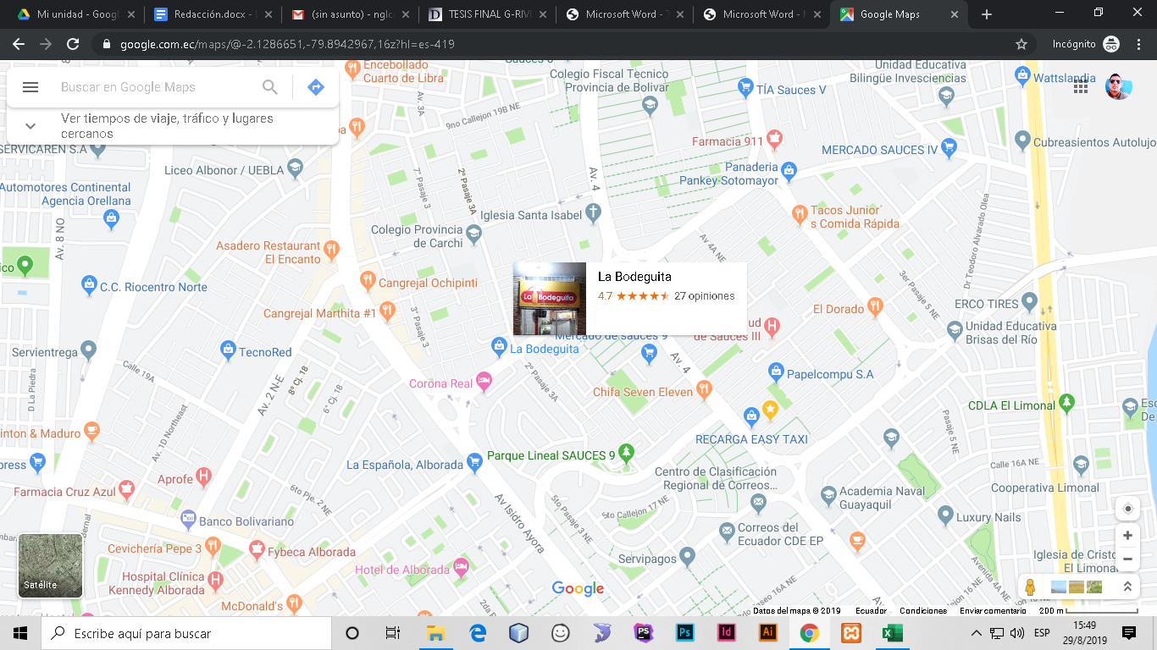

*Figura 1:* Mapa "Ubicación tienda La bodeguita*"*

*Elaborado por:* Autores

**CAPÍTULO II**

* 1. **Marco teórico**

Actualmente se encuentran varias tiendas online o aplicaciones web que benefician a muchos usuarios por sus múltiples funciones, de esa manera se impulsa el crecimiento del comercio móvil por lo que en la mayoría del tiempo los consumidores pasan en sus laptops y celulares, siendo estas dos herramientas de mucha utilidad; el comercio electrónico es conocido por el nombre de e-commerce y consiste en la compra y ventas de productos por medios de las redes sociales, el comercio electrónico se ha aumentado extraordinariamente por el buen uso del internet, incitando la creación e innovación en cuanto a tiendas online se refiere, esto mejora las relaciones comerciales a fin de mantener comunicación con todos sus clientes.

Una tienda física está limitada en las ventas a personas del mismo lugar y si el gerente desea realizar este proceso en otros lugares demandaría más gastos porque tendría que establecer otro negocio, lo cual no sería factible para el dueño y tendría que darse a conocer por los clientes del sector; gracias a este proceso se cumplirá con uno de los objetivos planteados por lo que se generaría más clientela para su negocio, siendo de esta manera se establecerá la tienda online y se comenzará a mostrar los productos que tiene disponible para todos los usuarios.

* + 1. **Delivery en el mercado**

El servicio Delivery es muy primordial para las microempresas y empresas que optan por trabajar en el comercio electrónico porque les permite generar mayor ingreso, también conocer las necesidades de los consumidores por las publicidades que se generan en las redes sociales o encuestas que las mismas organizaciones realizan y eso es un plus para ellos. Una ventaja importante que ofrece es el ahorro del tiempo en las compras de los clientes, representa un bajo costo inicial porque no necesita de un local con atención al público donde pueden tardar en realizar la compra. (Cassiman & Sieber, 2001)

* + 1. **Internet**

Actualmente el internet es muy importante en el mercado del E-commerce porque las empresas utilizan 3 tipos de estrategias para generar mayor ingreso en primer lugar, eficiencia sobre los costos de transacción más bajos, segundo punto disponibilidad de los pagos para los consumidores con diferenciación de los productos y como tercer punto variación de los precios que son establecidos esto permite tener mayores clientes por medio de ofertas que puedan realizar. La tecnología es un impacto muy grande puesto que las empresas tienen mayor competitividad en el mercado y siempre buscan tener una posición muy alta para ser reconocidas a nivel mundial. (Cassiman & Sieber, 2001)

* + 1. **E-commerce**

El desarrollo y la evolución del comercio electrónico han logrado que las ventas online crezcan extraordinariamente porque es una forma de venta muy productiva donde las empresas, comerciantes y consumidores buscan reducir costos además de mejorar la calidad de productos y servicios, siendo así un lucro muy remunerado a nivel global, basada en esta línea de negocios se encuentran diferentes tipos de E-commerce:

* **B2B Business to Business:** Lo más destacado entre el negocio de empresas online es la acogida del público, Teniendo numerosas ventajas como lo es la rapidez y seguridad en la información, la integridad de sus datos y transacciones, posibilidades al momento de adquirir más demandas y ofertas, haciendo de esto una gama amplia de competencia, Agilidad de negocio, disminución de costos o a su vez el vendedor puede incrementar su margen comercial. (Blázquez, 2011)
* **B2C Business to Consumer:** El e-commerce se destacó considerablemente a finales de los 90 con las compras de la navidad en 1998. En ese año Amazon sobre paso el billón de ventas a nivel global, asiendo de esto uno de los mayores logros que obtuvo por primera vez, generando que la competencia crezca, dándole oportunidades a numerosos consumidores, para facilitarles una comodidad y ahorro de gastos. Brindando ventajas como: vendedores directos, intermediarios en línea, Publicidad de ofertas y cuotas accesibles al consumidor. (Blázquez, 2011)
* **C2C Consumer to Consumer:** Esta línea de negocio ha crecido considerablemente en los últimos años. Aquí intervienen terceros con el único fin de facilitarles seguridad y fiabilidad en las personas que alojan un negocio en internet, generando ventajas como: Facilidad de comprar y buscar un producto instantáneamente, realizar una negociación directa, realizar subastas y la venta de productos que no se venden con regularidad. (Blázquez, 2011)
* **Social e-commerce:** Es el comercio electrónico que se realiza mediante las redes sociales en línea y puede ser una estrategia muy valiosa que la mayoría de las empresas y micro empresas están utilizando para captar el interés de los clientes, por medio de publicidad donde se muestra los productos que ellos disponen y al dar clic en la publicación se enlaza directamente con la página y el cliente puede observar todo lo que está ofreciendo la tienda con sus productos y precios respectivos, debido al buen servicio éste recomendará a sus amigos y conocidos sobre la tienda en línea que visitó. (Villacís, 2018)*.*
* **Mobile e-commerce:** Es el comercio electrónico que se utiliza por medio de los dispositivos móviles, esto puede ser por un navegador o una aplicación que es utilizada para realiza la respectiva compra. Los clientes que utilizan los dispositivos móviles realizan compras de productos, pueden separar reservas para viajes, todo esto lo pueden hacer mediante un móvil que es un mecanismo de gran ayuda y se puede acceder a múltiples contenidos en línea, etc.

El crecimiento del comercio móvil se genera por el gran tiempo que los clientes lo utilizan para realizar múltiples funciones, entre ellas está la compra de productos online, también a los clientes les gusta pantallas de dispositivos móviles grandes para tener un mejor diseño y que las tiendas tenga una optimización en el dispositivo para una mejor visualización y búsqueda correspondiente de los productos. (Villacís, 2018)*.*

* **Local e-commerce:** Es el comercio electrónico local que es utilizado para captar la atención del consumidor en relación a la ubicación geográfica actual de la tienda. Se maneja una gran variedad de técnicas que utilizan para que los clientes puedan visitar las tiendas locales y generar ingresos esto puede ser mediante volantes, ofertas que realicen por la compra de productos, rebajas de precios en productos específicos, son formas que a los clientes les agrada y prefieren adquirir productos y esto genera un mayor ingreso económico. (Villacís, 2018)*.*
  + 1. **Consumo de productos por internet**

Para obtener el éxito en las empresas es necesario contar con 2 factores principales como son: factores de riesgos y factores de éxito, también es necesario conocer el comportamiento y opiniones de los usuarios en general, para tener un análisis de los factores que influyen en los clientes al momento de realizar una compra, y a su vez tratar de generar convencimiento para que ellos realicen más compras en internet (Karam, 2013).

Hoy en día es muy fácil comprar por internet cualquier producto, pero en ocasiones los clientes no lo hacen por temor de que el producto que pidió no le pueda llegar en el tiempo establecido es por esto que las empresas para tener reconocimiento en ventas deben realizar 3 funciones muy importantes: integridad, capacidad y benevolencia. La primera permite tener credibilidad de que las ventas son seguras y cumplen lo prometido, la segunda indica el producto que se va a ofrecer está en buena calidad, y por último que los productos sean legítimos y no tengan problemas cuando el cliente los tenga en su poder. (Karam, 2013).

El comercio electrónico con el paso del tiempo va generando mayor productividad y mayor alojamiento por los usuarios debido a que se ofrece; comodidad, agilidad, seguridad, facilidad de pago, evitar las largas filas al momento de adquirir un producto, evitar tanto estrés e incomodidades, por lo que, con tan solo tener un dispositivo móvil, computador o un aparato electrónico que tenga acceso a internet, hará que la compra no se torne tediosa sino más bien sea satisfactoria. (Rojas, Arango, & Gallego, 2009)*.*

* + 1. **Segmentación en el mercado por medios electrónicos**

Es necesario analizar el diseño y la información que debe tener un sitio web, para innovar en el mercado actual, como en la actualidad se exige una oferta diferenciada a la competencia, relacionadas con un servicio impecable.

**Dentro de las segmentaciones se encuentra:**

* **Segmentación geográfica:** Basada en el espacio físico de la tienda Bodeguita, Específicamente teniendo en cuenta hasta donde llegara a entregar el producto, y a su vez el entorno en el que se encuentra actualmente frente a la competencia.
* **Segmentación demográfica:** Se tiene en cuenta los aspectos de “La Bodeguita”, los enfoques al momento de referirse al público en general.
* **Segmentación conductual:** Basada en la lealtad de la tienda, refiriéndose al momento de buscar un producto de su preferencia, beneficios que busca cada comprador y clasificar la fidelidad con la tienda.

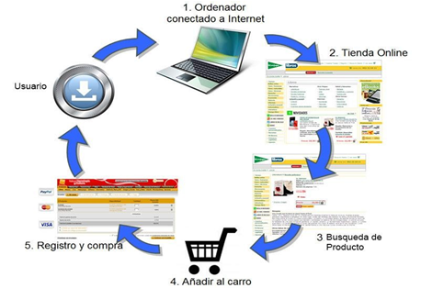

*Figura 2:* Compra de producto Vía Online

*Elaborado por:* Autores

* 1. **Marco conceptual** 
     1. **Base de datos**

Es un almacén donde se permite guardar gran cantidad de información con diferentes tablas donde se almacenan los registros correspondientes, también se define como un conjunto de información que está agrupada o estructurada y puede ser compartida por múltiples usuarios. Los registros que son almacenados permiten acceso a un grupo de programas donde se pueda interactuar con los datos. La BD se compone por medio de una o múltiples tablas, estas mismas tablas engloban muchas columnas y filas. Las columnas guardan los datos de los elementos y se genera un registro. (Paré, y otros, 2002)

* + 1. **PHP**

Es un lenguaje que permite diseñar contenido HTML. También se ejecuta de 3 maneras: servidor web, líneas de comandos o cliente GUI y funciona en los sistemas operativos. Una página HTML consta de comandos PHP incrustados que permiten su funcionamiento y la visualización del browser. (Arce, 2018)

* + 1. **HTML5**

Este lenguaje enmarcado sirve para definir la estructura y la semántica de nuestra página web y es donde comienza en las primeras líneas del texto en ese momento el modo estándar del navegador es activado. También es extremadamente flexible por la estructura y los elementos que se utilizan, y un archivo de estilo es un formato que ayuda a cambiar la apariencia del sitio web ejemplo el tamaño y color del texto que se utiliza. (Gauchat, 2012)

* + 1. **CSS**

Es una herramienta que nos sirve para dar estilo y se utilizada para esquematizar elementos escritos en un lenguaje marcado por HTML. CSS y HTML son 2 herramientas que van de la mano, HTML es un lenguaje de marcado y CSS enfatiza el estilo. Si un sitio web solo tiene HTML no tendría un aspecto muy bonito para el usuario y no sería utilizado, es cierto que hay navegadores que tienen estilos por defecto, pero no garantiza una apariencia agradable para el usuario. (Gauchat, 2012)

* + 1. **JavaScript**

Este lenguaje de programación permite que los sitios web cobren vida y tengan un mejor aspecto. Estos 2 lenguajes de programación HTML y CSS, hacen que PHP sea diferente, porque su ejecución es solo en los equipos de los visitantes y no en el servidor como los anteriormente mencionados. Este es un lenguaje del lado del usuario, y significa que el script se descarga en los equipos de los visitantes y se procesa en lugar de un lenguaje del lado del servidor. (Gauchat, 2012)

* + 1. **Bootstrap**

Es un framework que se utiliza para el diseño de sitios web y aplicaciones web, donde se puede visualizar de una forma agradable y sencilla para el usuario. Se focaliza en la parte de front-end para el desarrollo web “HTML, CSS y JavaScript”. También cuenta con plantillas, tablas, imágenes, formularios que están listos para el uso del usuario y que pueda ser adaptable a cualquier tipo de dispositivos. (Martinez, 2016)

## **Sublime Text**

Es un editor de texto y código fuente que es fácil de utilizar por muchas personas además de su instalación que es muy rápida, es compatible con muchos leguajes de programación la funcionalidad del programa puede ser extendida por los usuarios que realizan complementos para toda la comunidad y proviene con una licencia gratis para el uso normal, pero se debe comprar una licencia para el uso continuo de los clientes que lo utilizan. (Castro, 2018)

* + 1. **Aplicación web**

Es un instrumento en donde los usuarios pueden acceder mediante un servidor web a través de internet y navegar por las múltiples plataformas que están a la disposición de todos los usuarios. Las aplicaciones web son muy populares por la facilidad que tienen los usuarios al utilizarlas sin importar el sistema operativo que se utilice, y lo fácil que es actualizarlas y la instalación de las mismas en los equipos de los usuarios, existen aplicaciones como Gangacell, Novicompu, TecnoRed, Uber Eats, (Castro, 2018)

* + 1. **Servidor web**

Es donde se aloja los sitios y aplicaciones, y son visitadas por los clientes utilizando un navegador que se enlaza con el servidor mediante el protocolo http. Este protocolo permanece siempre a la espera de ser utilizado por los usuarios que realizan alguna consulta y la información es obtenida de inmediato. En ocasiones los sitios a los que el usuario desea acceder solo tienen permiso para personas que han sido registradas en la dirección http y lo que no estén registrados no podrán visualizar ningún contenido solicitado. (Castro, 2018)

* + 1. **Delivery**

Es un servicio que se ofrece a los clientes que realizan una compra mediante internet, y es un intermediario en el canal de distribución porque es el encargado de llevar el producto. Es un proceso muy complejo porque se realiza la aprobación del producto, tiempo de envió, dirección exacta, mapa para realizar un recorrido más rápido y el historial del cliente.

Las compras pueden ser:

* Pizza.
* Hamburguesas.
* Comida rápida.
* Bebidas.
* Snacks.
* Compras de supermercado.
* Envió de información para alguna persona.

Los encargados de realizar el envío lo pueden hacer mediante motos, bicicletas, autos y siempre tiene que estar bien guardado, lo importante es entregar el producto a tiempo y en buenas condiciones, el tiempo de espera de cada repartidor depende de la tienda que realiza el envío. (Delivery, 2014)

**CAPÍTULO III**

* 1. **Diseño de la investigación**
     1. **Tipo de Investigación**

Mediante esta investigación se detalla los problemas existentes en la tienda “La Bodeguita”. Se intervienen los procesos respectivos para llevar a cabo el proyecto planteado y darle la respectiva solución. La investigación Exploratoria-Aplicativa puede entenderse como pasos para llevar a una resolución, pero hay q tomar en cuenta las condiciones especiales:

* Lograr los resultados planteados en el proyecto.
* La investigación que se realice debe ser clara y precisa.
* Tener un control de cada punto para el correcto desarrollo.

Se escoge esta metodología de acuerdo a la investigación realizada, mediante una entrevista directa con el dueño, encuestas con los clientes y posibles clientes de la tienda. A través de esta investigación se puede llevar a cabo un procedimiento para tener resultados muy detallados, entre esos se basa la identificación del problema, buscar información que permita resolver las hipótesis. (Abreu, 2012)

* + 1. **Metodología**

**Método científico:** Se escogió este método porque en base a la investigación y entrevista que se realizó en “La Bodeguita” se pudo evidenciar el problema que tenían por el precio de los productos que son muy elevados, nosotros sugerimos ideas para solucionar ese problema y a su vez que sean del agrado del dueño de la tienda, también por la encuestas a los clientes se conocen detalles muy importantes que sirven de mucha ayuda tanto como a la tienda física y la virtual que se va a realizar, donde tenga toda la comodidad para un correcto funcionamiento por parte de los clientes que la utilizaran. (Cabezas, Naranjo, & Santamaría, 2018)

**Método matemático:** Este método es de gran ayuda porque después de haber encontrado el problema se elaboró una encuesta para los clientes de manera que las preguntas son cerradas y fácil de contestar para los clientes. Luego se realizó una fórmula para poder calcular el número de personas que van a ser encuestadas y poder establecer porcentajes donde se refleje los valores que tienen mayor igualdad en cuanto a las preguntas. Y esto permite tener un mejor funcionamiento en la tienda porque se conoce cuál es la necesidad de sus clientes y esto permite un trato de muy buena calidad a futuro. (Curbelo, Pérez, & Montero, 2016)

**Método analítico:** Se utilizó este método para encontrar los elementos que se relacionen al proyecto que se va a realizar, donde exista contenido muy importante. Se elaboró una respectiva investigación de las necesidades de “La Bodeguita”, recopilación de datos que aporten al proyecto. Después de haber hecho la investigación se procedió a realizar hipótesis de posibles soluciones donde los clientes y la tienda resulten favorecidos con el proyecto. (Cabezas, Naranjo, & Santamaría, 2018)

**Método mixto:** Se utilizó el método mixto porque se realizaron entrevistas abiertas con el dueño del establecimiento, donde indicó como es el funcionamiento de las ventas y precios que actualmente maneja “La Bodeguita” y los productos que tienen a la disposición para toda la clientela. También se realizaron encuestas a los clientes para conocer las opiniones de cada uno sobre los conocimientos de una tienda online y como les gustaría que fueran las ofertas de los productos, los resultados de las encuestas se reflejan mediante gráficos estadísticos que muestran las opiniones de los clientes y donde hay mayor respuesta de cada uno de los encuestados. Los resultados obtenidos son de gran importancia para la tienda porque tiene conocimientos de que es lo que el cliente desea a la hora de adquirir un producto, más clientes se puedan sumar a la lista y se pueda generar mayor ingreso económico. (Hernández, Fernández, & Baptista, 2014)

* + 1. **Técnicas e instrumentos de investigación**

La investigación se dio mediante encuestas realizadas a los clientes y futuros clientes del sector, también se realizó una entrevista directa con el dueño del establecimiento. Las encuestas que se realizaron en el sector fueron hechas a base de preguntas cerradas, se aplicó en escala de Likert. *(Apéndice A)*

Se espera que los clientes tengan la facilidad de obtener el producto sin ningún problema, evitando que acudan a la tienda físicamente, siendo esta una mejor opción para ellos porque tendrían más tiempo de realizar sus labores y más aún cuando se les brinda la comodidad de obtener los productos requeridos hasta sus domicilios. Además, que ambas partes serían beneficiadas.

Dentro de la investigación científica se tiene presente cuatro elementos fundamentales para llevar a cabo este proceso como lo es: Sujeto, Objeto, Medio y Fin, referente a lo que es Sujeto abarca el levantamiento de información realizado en la tienda, en Objeto se puede definir como el proceso de investigación realizado para la culminación de este proyecto, por lo consiguiente Medio sería la clave fundamental para llevar a cabo la investigación y por último Fin que es referente al propósito que persigue la línea de investigación con la finalidad de solucionar el problema detectado en la tienda” La Bodeguita”.

* + 1. **Población**

Es el conjunto de datos que se utiliza para realizar el estudio detallado de las personas y reconocer el tipo de población. La tienda Bodeguita se encuentra ubicada en Sauces 6 en la ciudad de Guayaquil-Ecuador, se realizan las respectivas encuestas a 386 personas que habitan en el sector, basándose en la muestra aplicada de manera infinita por lo que se desconoce el límite de clientes diarios. (Cabezas, Naranjo, & Santamaría, 2018)

**Población accesible:** Grupo de personas que satisfacen los criterios predeterminados y que al mismo tiempo son alcanzables para el investigador.

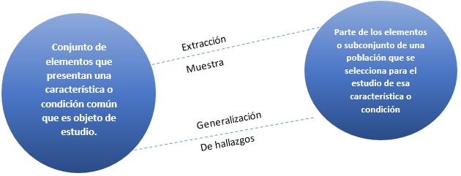**Población elegible:** Determinada por los criterios de selección.

*Figura 3:* Criterios del investigador

*Elaborado por:* Autores

* + 1. **Muestra.**

Es la parte del universo de una población y para detallar a la cantidad de personas que va dirigida la encuesta se necesita comprender que la muestra permitirá conocer los datos específicos de la misma. A Través de la investigación se determinó que la muestra será realizada mediante las encuestas efectuadas en el sector. Para obtener la muestra se utilizó la siguiente formula estadística, basada en una población infinita. (Cabezas, Naranjo, & Santamaría, 2018)

* n= Número de individuos de la muestra
* N= La totalidad de la población
* p= Proporción de que ocurra el fenómeno
* q= Proporción de que no ocurra el fenómeno
* z= Nivel de Confianza
* e= Error de muestreo permitido.

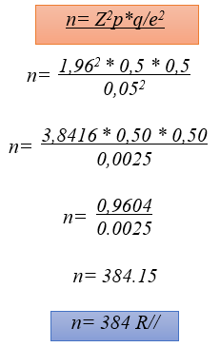

*Figura 4:* Calculo de muestra

*Elaborado por:* Autores

* + 1. **Análisis de resultados de los instrumentos aplicados.**

Mediante la realización de la entrevista con el dueño de la empresa se pudo conocer las necesidades y requerimientos, los precios de sus productos, la manera de distribución de pedidos al por mayor y menor; también se identificó el tiempo estimado en cada entrega a sus clientes, la satisfacción y quejas que han tenido que manejar con el costo de los productos, por lo que le sería de gran utilidad adquirir el proceso de compras online.

En base a la entrevista realizada, se generó una encuesta para los clientes y futuros clientes del sector, se formularon encuestas de manera que el cliente tenga facilidad de respuesta, manteniendo una escala considerable para cada usuario, por lo que se procede a realizar la verificación de la satisfacción que tendrían con la implementación del presente proyecto.

1. **¿Cuántos años tiene?**

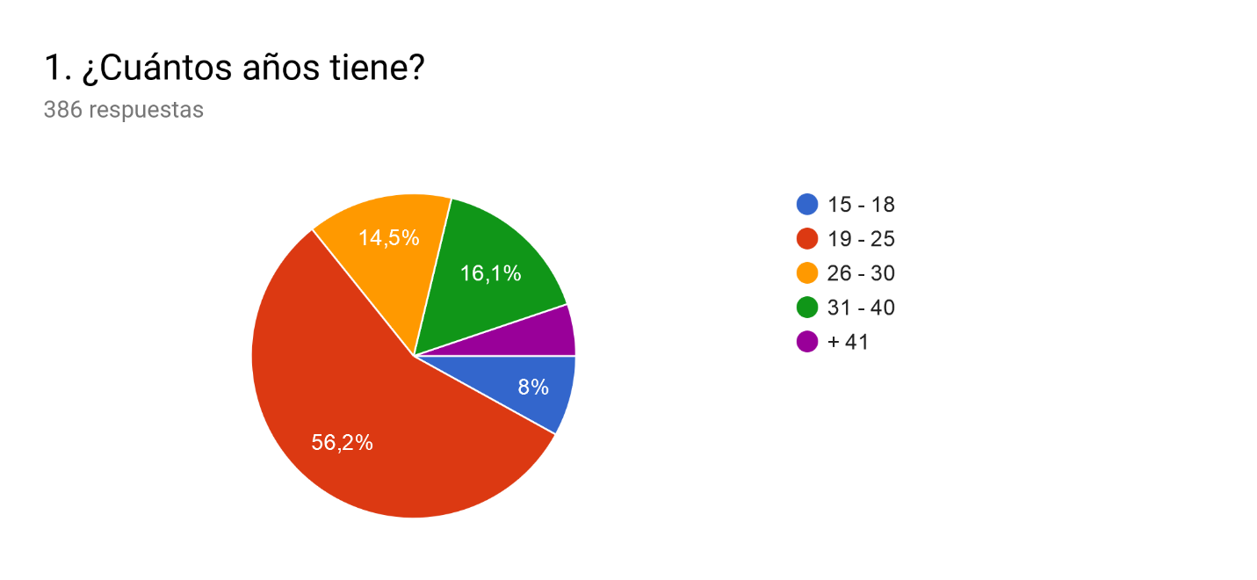

*Figura 5.* Porcentaje de encuesta 1

*Elaborado por:* Autores

*Tabla 1:* Tabulación encuesta 1

|  |  |  |
| --- | --- | --- |
| **Escala** | **Personas** | **Porcentaje** |
| 15-18 | 31 | 8,0% |
| 19-25 | 217 | 56,2% |
| 26-30 | 56 | 14,5% |
| 31-40 | 62 | 16,1% |
| 41 | 20 | 5% |
| **Total** | **386** | **100%** |

Según las respuestas de los encuestados, se enmarcan que, de la siguiente escala realizada, se pudo observar que el 56,2% de las personas están entre 19 a 25 años, seguido de 16,1% entre 31 a 40 años, en el rango de 14,5% de 26 a 30 años.

Cabe mencionar que la mayoría de los encuestados están entre los 19 a 25 años de edad.

*Elaborado por:* Autores

1. **¿Cuánto tiempo pasa conectado a internet?**

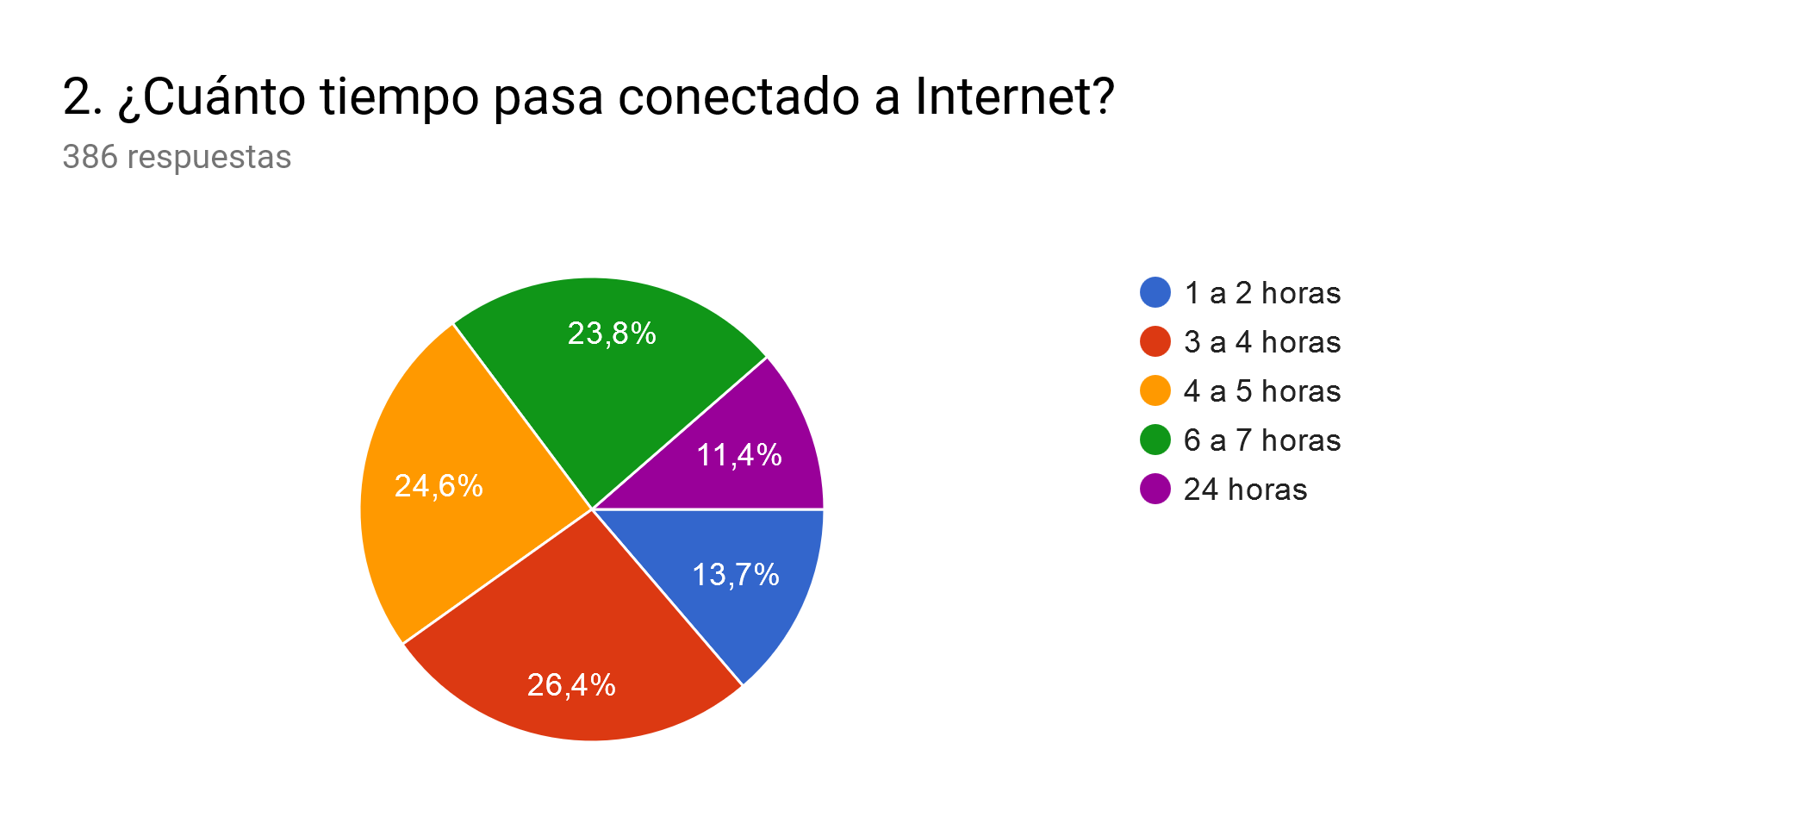

*Figura 6:* Porcentaje de encuesta 2

*Elaborado por:* Autores

*Tabla 2:* Tabulación encuesta 2

|  |  |  |
| --- | --- | --- |
| **Escala** | **Personas** | **Porcentaje** |
| 1 a 2 horas | 53 | 13,7% |
| 3 a 4 horas | 102 | 26,4% |
| 4 a 5 horas | 95 | 24,6% |
| 6 a 7 horas | 92 | 23,8% |
| 24 horas | 44 | 11,4% |
| **Total** | **386** | **100%** |

Según las respuestas de los encuestados, se enmarcan que, de la siguiente escala realizada, se pudo observar que el 26,4% de las personas pasan de 3 a 4 horas, seguido de 24,6% de 4 a 5 horas, en el rango de 23,8% de 6 a 7 horas, con un 13,7% 1 a 2 horas, y el 11,4% 24 horas.

Cabe mencionar que la mayoría de los encuestados pasa de 3 a 4 horas conectados a internet, y la menor parte las 24 horas.

*Elaborado por:* Autores

1. **¿Alguna vez ha usado aplicaciones de servicios en línea?**

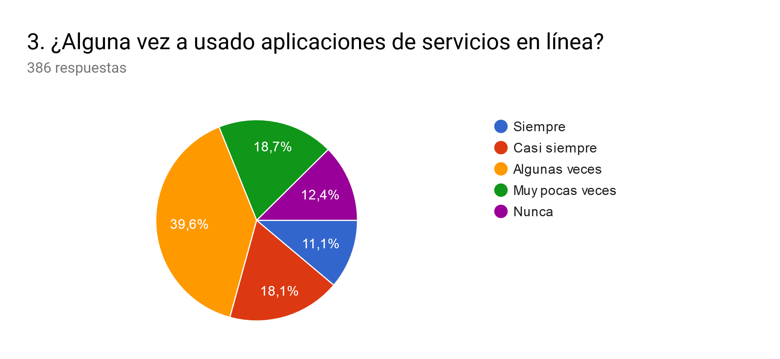

*Figura 7:* Porcentaje de encuesta 3

*Elaborado por:* Autores

|  |  |  |
| --- | --- | --- |
| **Escala** | **Personas** | **Porcentaje** |
| Siempre | 43 | 11,1% |
| Casi siempre | 70 | 18,1% |
| Algunas veces | 153 | 39,6% |
| Muy pocas veces | 72 | 18,7% |
| Nunca | 48 | 12,4% |
| **Total** | **386** | **100%** |

*Tabla 3:* Tabulación encuesta 3

Según las respuestas de los encuestados, se enmarcan que, de la siguiente escala realizada, se pudo observar que el 39,6% de las personas algunas veces han usado aplicaciones de servicios en líneas, seguido de 18,7% muy pocas veces, en el rango de 18,1 % casi siempre, con un 12,4% nunca y el 11,1 % siempre.

Cabe mencionar que la mayoría de los encuestados algunas veces ha usado aplicaciones de servicios en línea, y son pocas las personas que nunca han usado este servicio.

*Elaborado por:* Autores

1. **¿Le gustaría que existiera una tienda virtual con ofertas en combos para clientes frecuentes?**

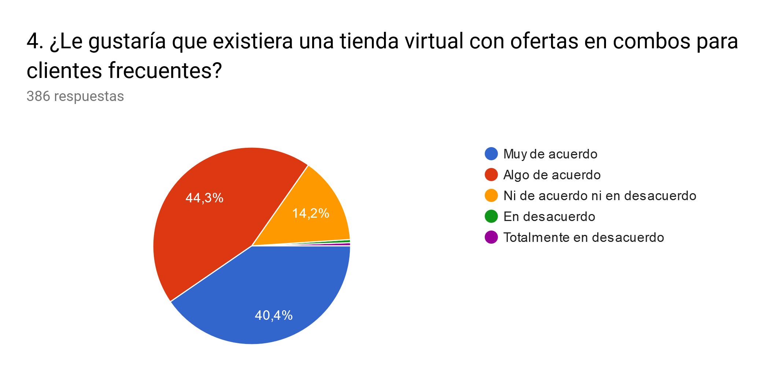

*Figura 8:* Porcentaje de encuesta 4

*Elaborado por:* Autores

*Tabla 4:* Tabulación encuesta 4

|  |  |  |
| --- | --- | --- |
| Escala | Personas | Porcentaje |
| Muy de acuerdo | 156 | 40,4% |
| Algo de acuerdo | 171 | 44,3% |
| Ni de acuerdo ni en desacuerdo | 55 | 14,2% |
| En desacuerdo | 2 | 1% |
| Totalmente en desacuerdo | 2 | 1% |
| **Total** | **386** | **100%** |

Según las respuestas de los encuestados, se enmarcan que, de la siguiente escala realizada, se pudo observar que el 40,4% de las personas está muy de acuerdo, seguido de 44,3% algo de acuerdo, mientras que el 14,2% está ni de acuerdo ni en desacuerdo, el 1% está en desacuerdo y 1% totalmente en desacuerdo.

Cabe mencionar que la mayoría de los encuestados está muy de acuerdo que exista una tienda virtual con ofertas para los clientes frecuentes, y un mínimo porcentajes de los encuestados estuvo en desacuerdo.

*Elaborado por:* Autores

1. **¿Le gustaría realizar un servicio de compra en línea y que su entrega sea a domicilio?**

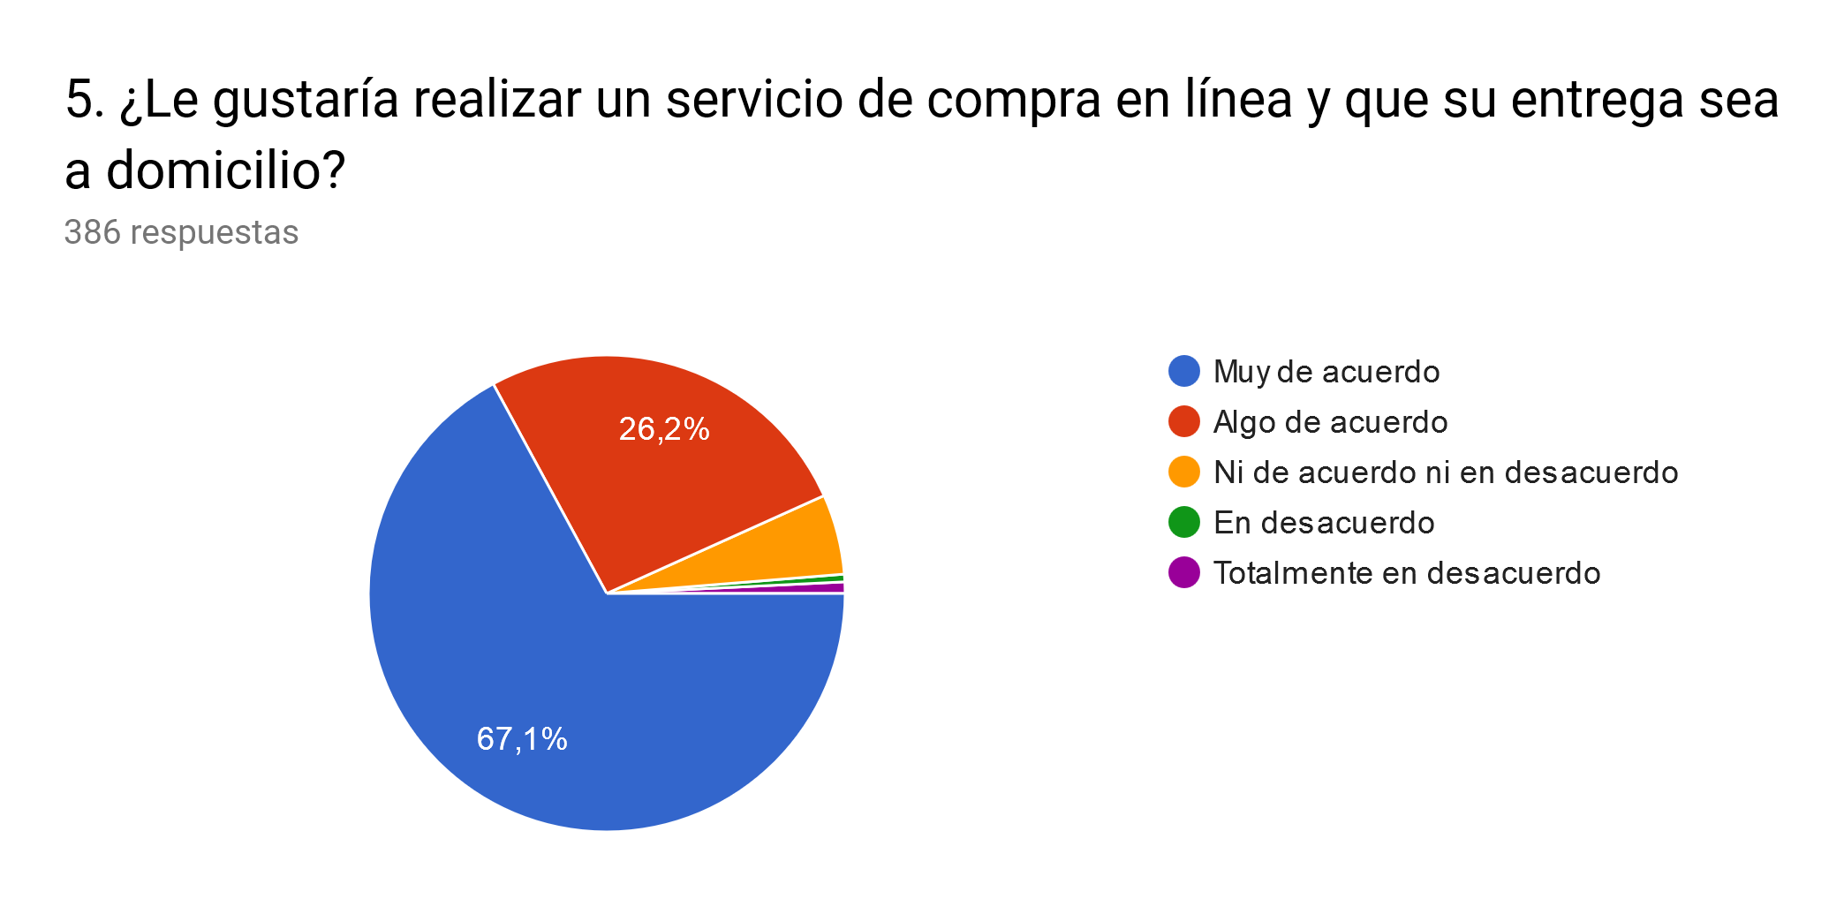

*Figura 9:* Porcentaje de encuesta 5

*Elaborado por:* Autores

*Tabla 5:* Tabulación encuesta 5

|  |  |  |
| --- | --- | --- |
| Escala | Personas | Porcentaje |
| Muy de acuerdo | 259 | 67,1% |
| Algo de acuerdo | 101 | 26,2% |
| Ni de acuerdo ni en desacuerdo | 21 | 5,4% |
| En desacuerdo | 2 | 1% |
| Totalmente en desacuerdo | 3 | 1% |
| **Total** | **386** | **100%** |

Según las respuestas de los encuestados, se enmarcan que, de la siguiente escala realizada, se pudo observar que el 67,1 % de las personas está muy de acuerdo, seguido de 26,2% muy de acuerdo y un 5,4% ni de acuerdo ni en desacuerdo y 1% en desacuerdo.

Cabe mencionar que la mayoría de los encuestados está muy de acuerdo de realizar un servicio de compra en línea y que su entrega sea a domicilio.

*Elaborado por:* Autores

1. **¿En qué tiempo le gustaría que la compra realizada vía online sea llevada a su domicilio?**

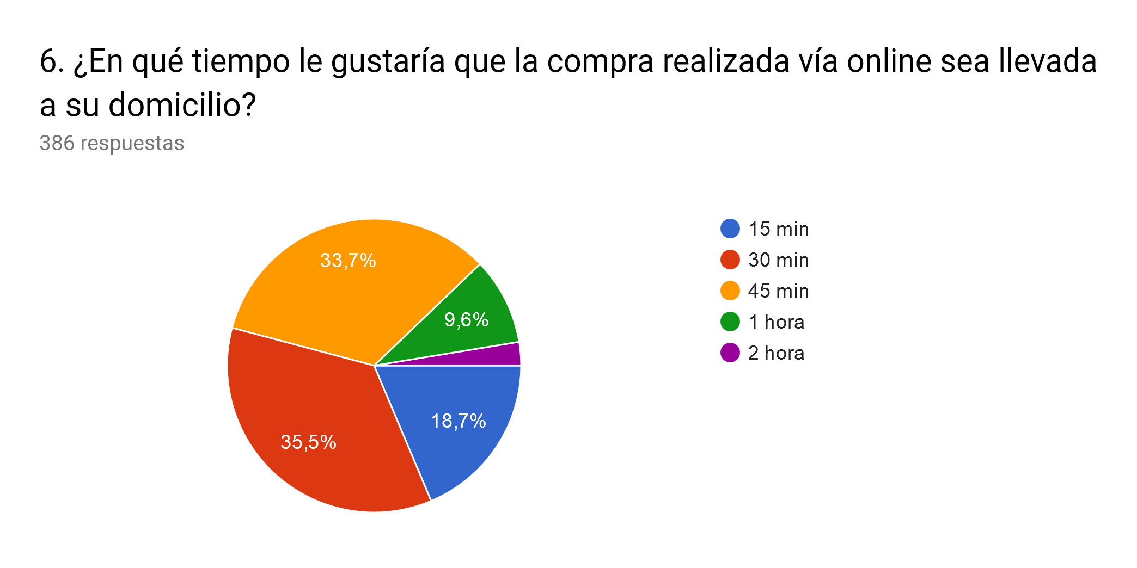

*Figura 10:* Porcentaje de encuesta 6

*Fuente:* Autores

*Tabla 6:* Tabulación encuesta 6

|  |  |  |
| --- | --- | --- |
| Escala | Personas | Porcentaje |
| 15 min | 72 | 18,7% |
| 30 min | 137 | 35,5% |
| 45 min | 130 | 33,7% |
| 1 hora | 37 | 9,6% |
| 2 hora | 10 | 3% |
| **Total** | **386** | **100%** |

Según las respuestas de los encuestados, se enmarcan que, de la siguiente escala realizada, se pudo observar que el 35,5% de las personas les gustaría que la compra que realicen vía online sea llevada a su domicilio alrededor de 30 minutos, seguido de 33,7% 45 minutos, un 18,7% 15 minutos, 9,6% una hora y un 3% 2 horas.

Cabe mencionar que la mayoría de los encuestados les gustaría que la compra que realicen vía online sea llevada a su domicilio alrededor de 30 minutos y un mínimo de encuestados 2 horas.

*Elaborado por:* Autores

1. **¿Con que frecuencia consume bebidas alcohólicas?**

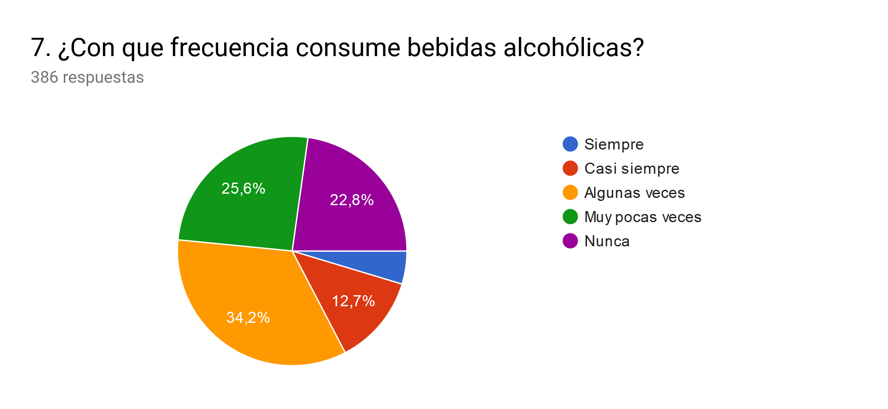

*Figura 11:* Porcentaje de encuesta 7

*Elaborado por:* Autores

*Tabla 7:* Tabulación encuesta 7

|  |  |  |
| --- | --- | --- |
| Escala | Personas | Porcentaje |
| Siempre | 18 | 4,7% |
| Casi siempre | 49 | 12,7% |
| Algunas veces | 132 | 34,2% |
| Muy pocas veces | 99 | 25,6% |
| Nunca | 88 | 22,8% |
| **Total** | **386** | **100%** |

Según las respuestas de los encuestados, se enmarcan que, de la siguiente escala realizada, se pudo observar que el 34,2% de las personas algunas veces consume bebidas alcohólicas, seguido de 25,6% muy pocas veces, en el rango de 22,8% nunca ha consumido, con un 12,7% casi siempre, y el 4,7 % siempre.

Cabe mencionar que la mayoría de los encuestados algunas veces consume bebidas alcohólicas, y un porcentaje mínimo consume siempre bebidas alcohólicas.

*Elaborado por:* Autores

1. **¿Con que frecuencia consume comida preparada?**

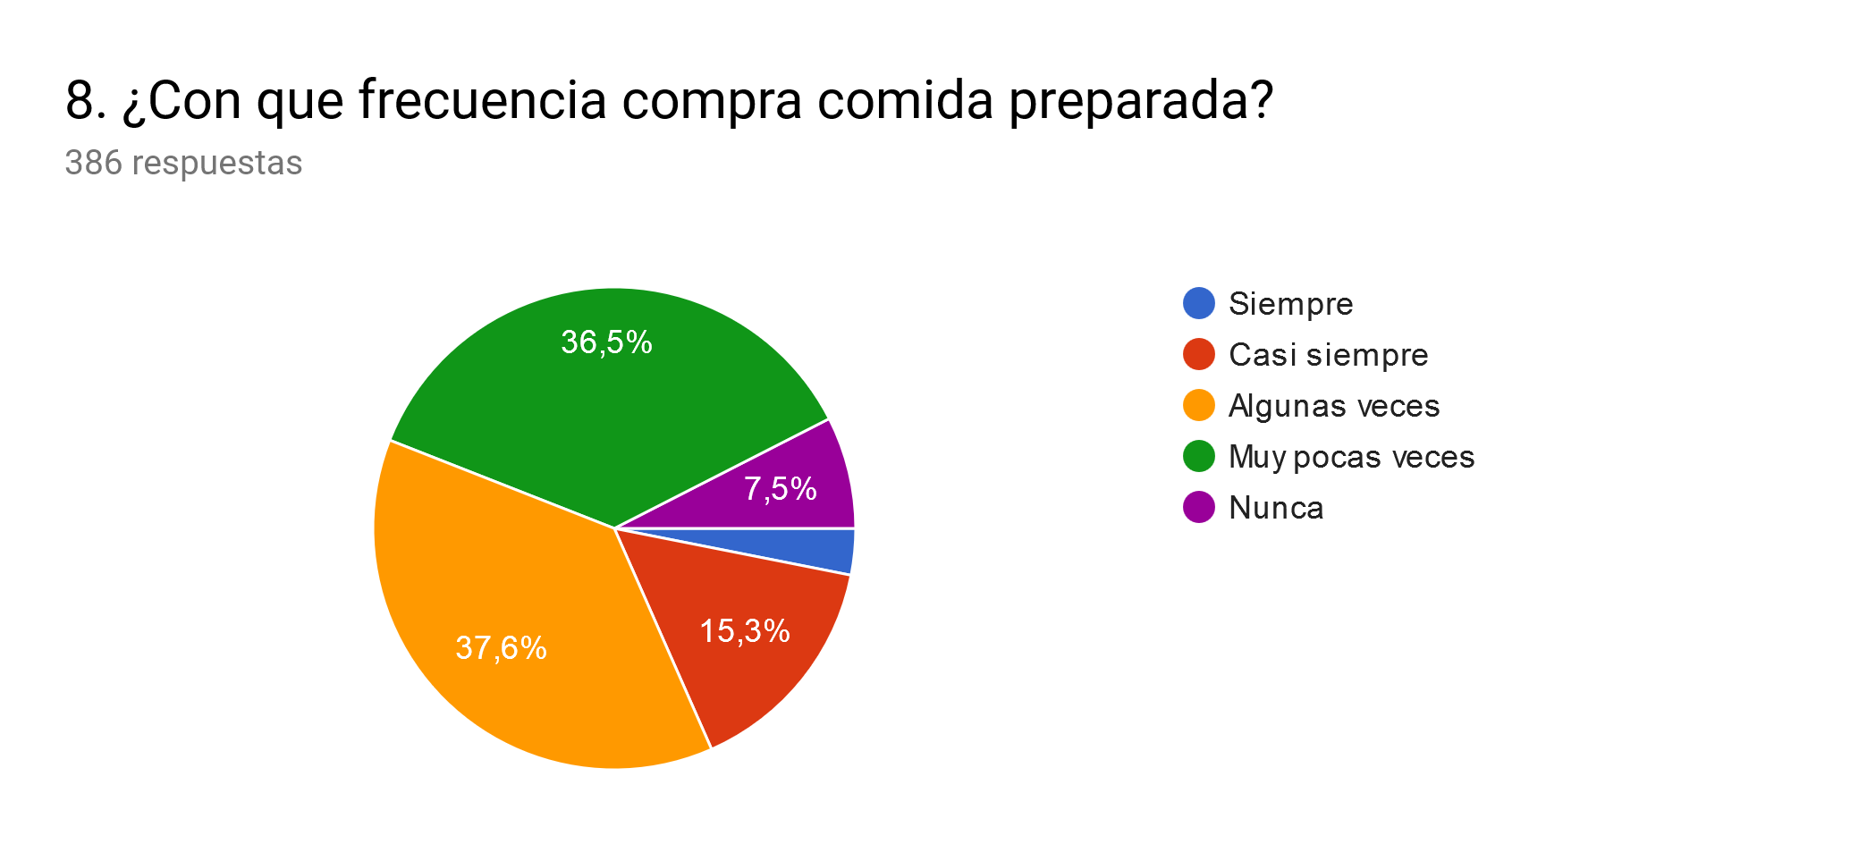

*Figura 12:* Porcentaje de encuesta 8

*Elaborado por:* Autores

*Tabla 8:* Tabulación encuesta 8

|  |  |  |
| --- | --- | --- |
| Escala | Personas | Porcentaje |
| Siempre | 12 | 3,1% |
| Casi siempre | 59 | 15,3% |
| Algunas veces | 145 | 37,6% |
| Muy pocas veces | 141 | 36,5% |
| Nunca | 29 | 7,5% |
| **Total** | **386** | **100%** |

Según las respuestas de los encuestados, se enmarca que, de la siguiente escala realizada, se pudo observar que el 37,6% de las personas algunas veces compra comida preparada, seguido de 36,5% muy pocas veces, en el rango de 15,3 % casi siempre, con un 7,5% nunca, y el 3,1 % siempre.

Cabe mencionar que la mayoría de los encuestados algunas veces o muy pocas veces compra comida preparada y un porcentaje mínimo nunca o muy pocas veces, en general se puede notar que la mayoría de los encuestados llevan una vida saludable y se cuidan en la alimentación incluso hay personas que nunca compra comida preparada.

*Elaborado por:* Autores

1. **¿Recomendarías la compra por este medio a tus conocidos?**

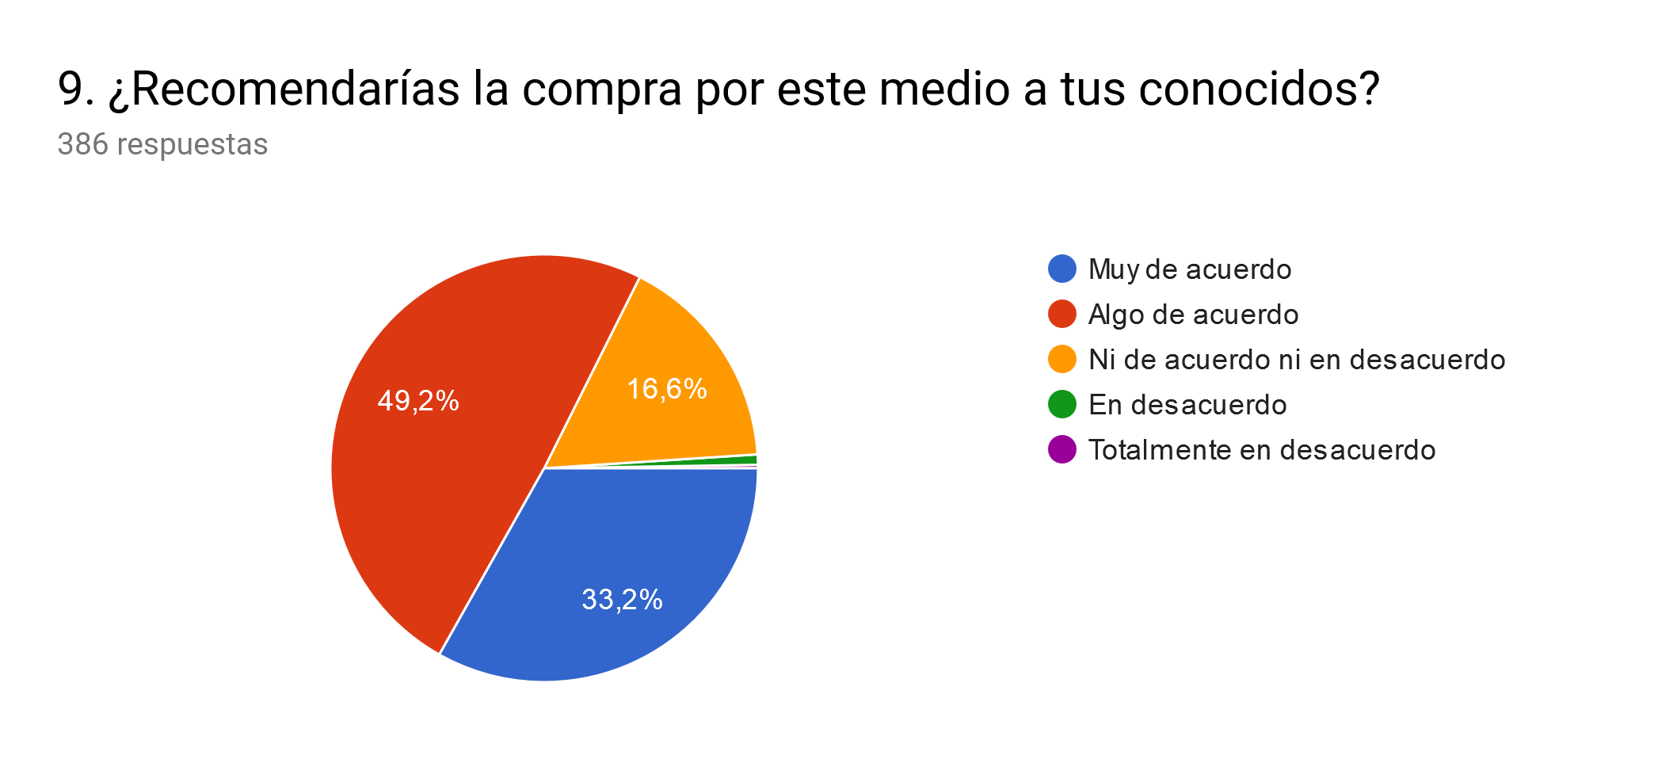

*Figura 13:* Porcentaje de encuesta 9

*Elaborado por:* Autores

*Tabla 9:* Tabulación encuesta 9

|  |  |  |
| --- | --- | --- |
| Escala | Personas | Porcentaje |
| Muy de acuerdo | 128 | 33,2% |
| Algo de acuerdo | 190 | 49,2% |
| Ni de acuerdo ni en desacuerdo | 64 | 16,6% |
| En desacuerdo | 3 | 1% |
| Totalmente en desacuerdo | 1 | 0% |
| **Total** | **386** | **100%** |

Según las respuestas de los encuestados, se enmarca que, de la siguiente escala realizada, se pudo observar que el 49,2% de las personas está algo de acuerdo, seguido de 33,2% muy de acuerdo, mientras que el 16,6 % ni de acuerdo ni en desacuerdo y un 1% en desacuerdo,

Cabe mencionar que la mayoría de los encuestados está muy de acuerdo y algo de acuerdo de recomendar la compra por este medio a sus conocidos y un mínimo porcentajes de los encuestados estuvo en desacuerdo.

*Elaborado por:* Autores

1. **¿Consideras que este proyecto es acogedor para el mercado laboral?**

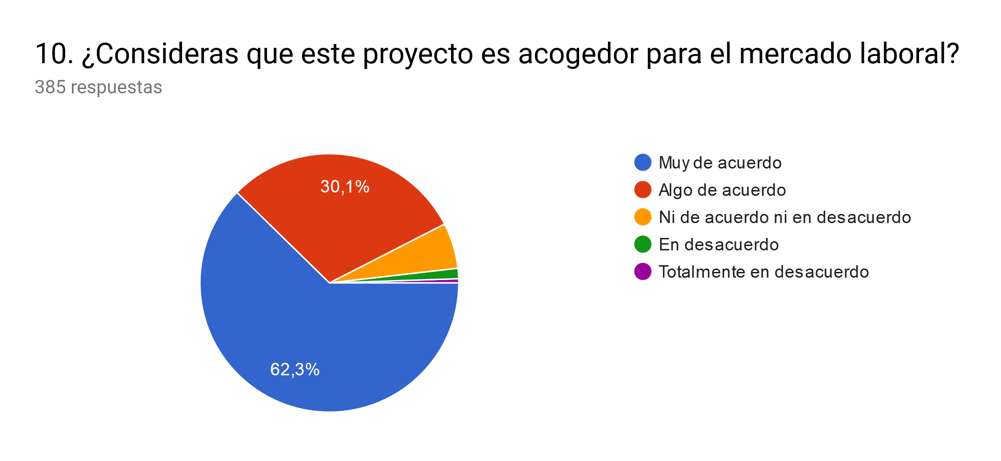

*Figura 14:* Porcentaje de encuesta 10

*Elaborado por:* Autores

*Tabla 10:* Tabulación encuesta 10

|  |  |  |
| --- | --- | --- |
| Escala | Personas | Porcentaje |
| Muy de acuerdo | 240 | 62,3% |
| Algo de acuerdo | 116 | 30,1% |
| Ni de acuerdo ni en desacuerdo | 22 | 5,7% |
| En desacuerdo | 5 | 1% |
| Totalmente en desacuerdo | 3 | 1% |
| **Total** | **386** | **100%** |

Según las respuestas de los encuestados, se enmarca que, de la siguiente escala realizada, se pudo observar que el 62,3% de las personas está muy de acuerdo con el proyecto para el mercado laboral, seguido de 30,1 % algo de acuerdo, mientras que el 5,7 % ni de acuerdo ni en desacuerdo, un 1% en desacuerdo y un 1% totalmente en desacuerdo.

Cabe mencionar que la mayoría de los encuestados está muy de acuerdo y algo de acuerdo de que el proyecto es acogedor para el mercado laboral y un mínimo porcentajes de los encuestados estuvo en desacuerdo con el proyecto.

*Elaborado por:* Autores

**CAPÍTULO IV**

* 1. **Propuesta**

La siguiente propuesta será desarrollada por medio de los lenguaje de programación PHP, HTML5, CSS, JavaScript, Bootstrap donde nos permitirá realizar la tienda online para “La Bodeguita” se ofrecerá al público diversos productos de consumo a través del internet de una forma segura y sobre todo la confiabilidad del cliente, se busca automatizar el proceso de pedidos que ellos utilizan y a su vez reducir al 18% los precios en comparación al 45% que actualmente se cobra por utilizar los servicios prestados de Ubert East, esto será de gran ayuda para el usuario y para el dueño de la tienda porque podrá generar más clientela. Es una iniciativa muy importante porque busca reducir costos y que los clientes se sientan satisfechos por los productos que reciben.

Dos ventajas de utilizar una tienda online es:

* Permite al cliente ver los productos disponibles, escoger la cantidad de lo que desea y sin la necesidad de salir de casa.
* Se puede acceder a la tienda online desde cualquier lugar con acceso a internet.
  1. **Objetivo General**

Desarrollar e Implementar un Cyber Market para “La Bodeguita” por medio de un sistema web basado en HTML 5, CSS, JS, PHP, que ayude de manera eficiente el proceso de pedidos y entrega vía online.

* 1. **Objetivos Específicos**
* Analizar las necesidades de “La Bodeguita”
* Diseñar Interfaz amigable que facilite a los usuarios la satisfacción al momento de necesitar algún producto o consumo del Cyber Market.
* Diseñar los módulos de información para los clientes sobre las promociones y descuentos de cada consumo.
* Capacitar a los administradores para el buen uso del Cyber Market.
  1. **Descripción de la propuesta**

Por medio del Cyber Market el cliente podrá registrarse en el sitio web donde tendrá una interfaz amigable y podrá elegir los diversos productos que actualmente tiene “La Bodeguita”, también se podrá agregar varios productos a su compra, y a su vez existirán ofertas exclusivas para clientes que realicen comprar con frecuencia, los precios serán del agrado del cliente por lo que, al ofrecer el producto, su costo disminuye al precio anteriormente mencionado. Una vez que el cliente realice la compra se procederá a realizar el despacho del producto para ser empacado y enviado a su respectivo destino.

* 1. **Estrategias**
* Ofertas especiales para los clientes frecuentes, es decir precios rebajados en combos o en productos de su preferencia.
* Disminuir el servicio prestado por Uber Eats, evitando los precios elevados a los clientes.
* Entrega en un tiempo límite de 30 min según la encuesta realizada a los clientes del sector.
* Contenido claro y dinámico en la tienda online, evitando que el cliente pierda más tiempo al momento de realizar un pedido.
* Facilidad al momento de adquirir un producto, más aún cuando el producto llega hasta la puerta de su hogar.
  1. **Cronograma de la Propuesta**

*Tabla 11:* Cronograma de la propuesta

|  |  |  |  |  |  |  |  |  |  |  |  |  |  |  |  |  |  |  |  |  |  |  |  |  |  |  |  |  |  |  |  |  |  |  |  |  |
| --- | --- | --- | --- | --- | --- | --- | --- | --- | --- | --- | --- | --- | --- | --- | --- | --- | --- | --- | --- | --- | --- | --- | --- | --- | --- | --- | --- | --- | --- | --- | --- | --- | --- | --- | --- | --- |
| **OBJETIVOS ESPECÍFICOS** | **ACTIVIDADES** | **RESPONSABLES** | **AÑO: 2019** | | | | | | | | | | | | | | | | | | | | | | | | | | | | | | | | | **FINANC.** |
| ABRIL PREVIO INICIO DE CLASES | | | | MAYO | | | | | JUNIO | | | | | JULIO | | | | | AGOSTO | | | | | SEPTIEMBRE | | | | | OCTUBRE | | | | VALOR ESTIMADO |
| SEMANAS | | | | SEMANAS | | | | | SEMANAS | | | | | SEMANAS | | | | | SEMANAS | | | | | SEMANAS | | | | | SEMANAS | | | |
| 1 | 2 | 3 | 4 | 1 | 2 | 3 | 4 | 1 | | 2 | 3 | 4 | 1 | | 2 | 3 | 4 | 1 | | 2 | 3 | 4 | 1 | | 2 | 3 | 4 | 1 | | 2 | 3 | 4 |  |
| **Analizar las necesidades de "La Bodeguita"** | Planificación del proyecto | Marilyn Franco, Angel Cruz |  |  |  |  |  |  |  |  |  | |  |  |  |  | | Avances del proyecto para el primer parcial |  |  |  | |  |  |  |  | |  |  | Presentación informe final del proyecto |  | |  |  |  | $ 10,00 |
| Levantamiento de información | Marilyn Franco, Angel Cruz |  |  |  |  |  |  |  |  |  | |  |  |  |  | |  |  |  |  | |  |  |  |  | |  |  |  |  | |  |  |  | $ 10,00 |
| Visita a "La Bodeguita “para realizar la entrevista | Marilyn Franco, Angel Cruz |  |  |  |  |  |  |  |  |  | |  |  |  |  | |  |  |  |  | |  |  |  |  | |  |  |  |  | |  |  |  | $ 15,00 |
| Propuesta del tema del proyecto | Marilyn Franco, Angel Cruz |  |  |  |  |  |  |  |  |  | |  |  |  |  | |  |  |  |  | |  |  |  |  | |  |  |  |  | |  |  |  | $ 5,00 |
| Descripción del tema del Proyecto | Marilyn Franco, Angel Cruz |  |  |  |  |  |  |  |  |  | |  |  |  |  | |  |  |  |  | |  |  |  |  | |  |  |  |  | |  |  |  | $ 5,00 |
| Elaboración del tema del proyecto y objetivos generales y específicos | Marilyn Franco, Angel Cruz |  |  |  |  |  |  |  |  |  | |  |  |  |  | |  |  |  |  | |  |  |  |  | |  |  |  |  | |  |  |  | $ 10,00 |
| Metodología aplicada y justificación del proyecto | Marilyn Franco, Angel Cruz |  |  |  |  |  |  |  |  |  | |  |  |  |  | |  |  |  |  | |  |  |  |  | |  |  |  |  | |  |  |  | $ 10,00 |

|  |  |  |  |  |  |  |  |  |  |  |  |  |  |  |  |  |  |  |  |  |  |  |  |  |  |  |  |  |  |  |  |
| --- | --- | --- | --- | --- | --- | --- | --- | --- | --- | --- | --- | --- | --- | --- | --- | --- | --- | --- | --- | --- | --- | --- | --- | --- | --- | --- | --- | --- | --- | --- | --- |
| **Diseñar Interfaz amigable que facilite a los usuarios la satisfacción al momento de necesitar algún producto o consumo del Cyber Market.** | Requerir hosting y dominio | Marilyn Franco, Angel Cruz |  |  |  |  |  |  |  |  |  |  |  |  |  |  |  |  |  |  |  |  |  |  |  | Presentación informe final del proyecto |  |  |  |  | $ 50,00 |
| Detalle de la Interfaz | Marilyn Franco, Angel Cruz |  |  |  |  |  |  |  |  |  |  |  |  |  |  |  |  |  |  |  |  |  |  |  |  |  |  |  |  | $ 5,00 |
| Programación de los módulos específicos | Marilyn Franco, Angel Cruz |  |  |  |  |  |  |  |  |  |  |  |  |  |  |  |  |  |  |  |  |  |  |  |  |  |  |  |  | $ 5,00 |
| Verificación del código planteado | Marilyn Franco, Angel Cruz |  |  |  |  |  |  |  |  |  |  |  |  |  |  |  |  |  |  |  |  |  |  |  |  |  |  |  |  | $ 5,00 |
| Diseñar la base de datos con las tablas respectivas de proyecto. | Marilyn Franco, Angel Cruz |  |  |  |  |  |  |  |  |  |  |  |  |  |  |  |  |  |  |  |  |  |  |  |  |  |  |  |  | $ 5,00 |
| Programación de las diferentes fases del proyecto y cambios respectivos. | Marilyn Franco, Angel Cruz |  |  |  |  |  |  |  |  |  |  |  |  |  |  |  |  |  |  |  |  |  |  |  |  |  |  |  |  | $ 5,00 |
| Mockup del sistema en funcionamiento | Marilyn Franco, Angel Cruz |  |  |  |  |  |  |  |  |  |  |  |  |  |  |  |  |  |  |  |  |  |  |  |  |  |  |  |  | $ 10,00 |
| **Informar a los clientes sobre las promociones y descuentos de cada consumo mediante las redes sociales.** | Encuestas para los clientes sobre los productos que pueden consumir. | Marilyn Franco, Angel Cruz |  |  |  |  |  |  |  |  |  |  |  |  |  |  |  |  |  |  |  |  |  |  |  |  |  |  |  |  | $ 15,00 |
|
| Enlaces en el sistema con las redes sociales. | Marilyn Franco, Angel Cruz |  |  |  |  |  |  |  |  |  |  |  |  |  |  |  |  |  |  |  |  |  |  |  |  |  |  |  |  | $ 30,00 |
|
| **Capacitar al usuario administrador para el buen uso del Cyber Market** | Modificaciones en sistema. | Marilyn Franco, Angel Cruz |  |  |  |  |  |  |  |  |  |  |  |  |  |  |  |  |  |  |  |  |  |  |  |  |  |  |  |  | $ 20,00 |
| Prueba de programa (Funcionamiento) | Marilyn Franco, Angel Cruz |  |  |  |  |  |  |  |  |  |  |  |  |  |  |  |  |  |  |  |  |  |  |  |  |  |  |  |  | $ 20,00 |
| Visita a "La Bodeguita “para realizar la capacitación | Marilyn Franco, Angel Cruz |  |  |  |  |  |  |  |  |  |  |  |  |  |  |  |  |  |  |  |  |  |  |  |  |  |  |  |  | $ 18,00 |
| **TOTAL** | | | | | | | | | | | | | | | | | | | | | | | | | | | | | | | **$ 253,00** |
|

*Elaborado por:* Autores

* 1. **Análisis: Costo-beneficio**

Según el presupuesto de la realización del proyecto se enmarca la rentabilidad al momento de su implementación, emitiendo la culminación del proyecto de manera eficiente, puesto a eso se presenta la tabla# 11, donde se muestra el costo de cada herramienta que se ha utilizado para el presente proyecto. Seguido del costo se realiza la respectiva idealización de los beneficios que brinda la implementación del proyecto, se podrá disminuir el costo de cada producto, de tal manera que también disminuirá el proceso de envió a cada uno de los sectores establecidos por cada cliente, siendo esto muy beneficioso para el dueño de la tienda, por lo que se independizara de los servicios que les brinda Uber Eats. Luego de la realización del presupuesto y los beneficios se indica la respectiva formula donde los resultados son rentables al momento de lanzar este proceso de ventas al mercado.

*Tabla 12:* Inversión-costo

|  |  |  |
| --- | --- | --- |
| **INVERSIÓN-COSTO** |  | |
| RUBRO | COSTO | FUENTE DE FINANCIAMIENTO |
| Visitas a La tienda | 20 | Autogestión |
| Materiales y suministros | 40 | Autogestión |
| Ordenador (PC) | 30 | Autogestión |
| Compra de Hosting y Dominio | 50 | Autogestión |
| Capacitación al dueño de la tienda | 3 | Autogestión |
| Impresiones del anteproyecto, tesis | 30 | Autogestión |
| Gastos varios | 80 | Autogestión |
| **TOTAL** | **253** |  |

*Elaborado por:* Autores

*Tabla 13:* Beneficio social

|  |  |
| --- | --- |
| **BENEFICIO SOCIAL** |  |
| **BENEFICIOS** | **INGRESOS** |
| Automatización de productos | 100 |
| Independización de ventas | 200 |
| Productos a menor precio | 300 |
| Incrementación de clientes | 90 |
| **TOTAL** | **690** |

*Elaborado por:* Autores

**Donde:**

B/C = Costos y Beneficios

VAI = Valor de los ingresos Totales

VAC = Valor de los costos de inversión

*Tabla 14:* Resultado para conocer si el costo y beneficio es mayor a 1

|  |  |
| --- | --- |
| **B/C = VAI / VAC** | |
| VAI | $ 690,00 |
| VAC | $ 253,00 |
| B/C | 2,7 |

*Elaborado por:* Autores

## **MOCKUP**

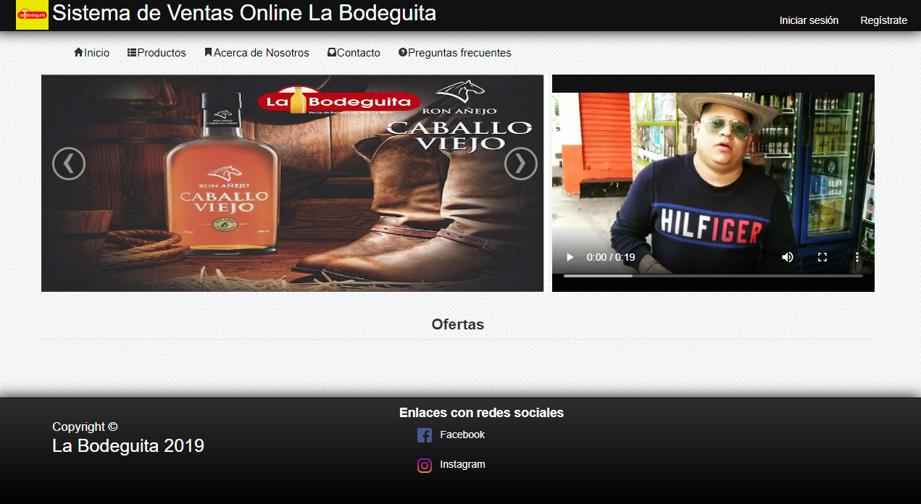

Figura 15: Página principal

Elaborado por: Autores

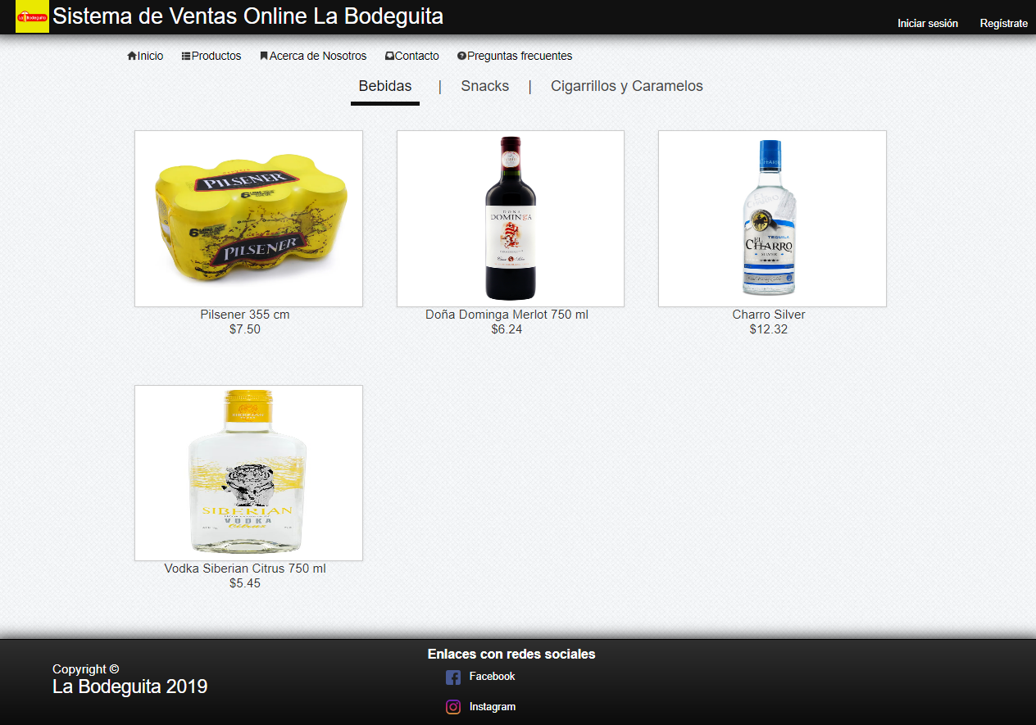

Figura 16: Pestaña de productos disponibles

Elaborado por: Autores

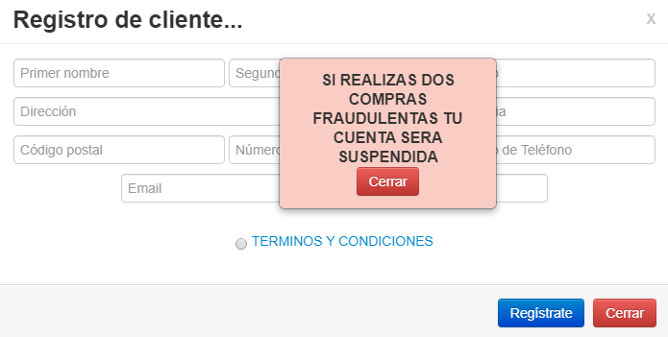

Figura 17: Registro de usuario

Elaborado por: Autores

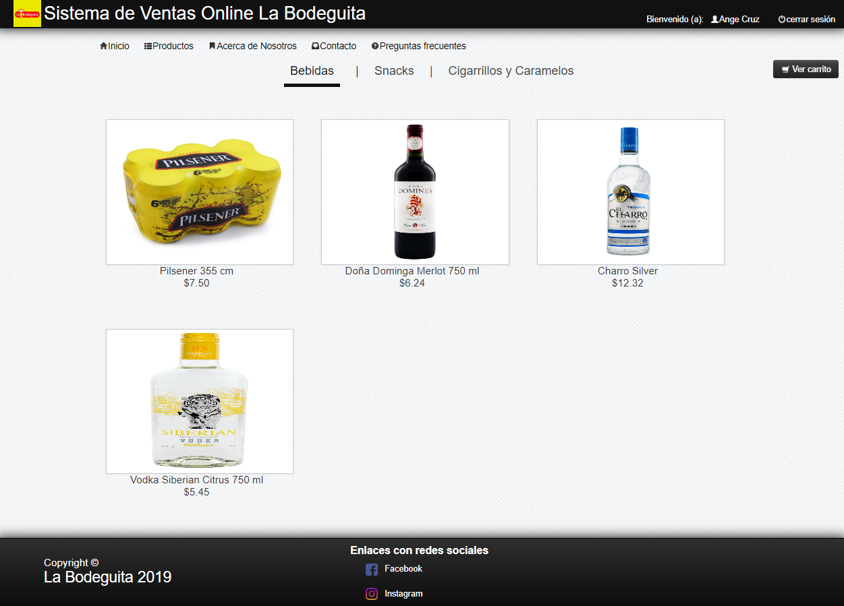

Figura 18: Muestra de productos cuando usuario ya inicio sesión

Elaborado por: Autores

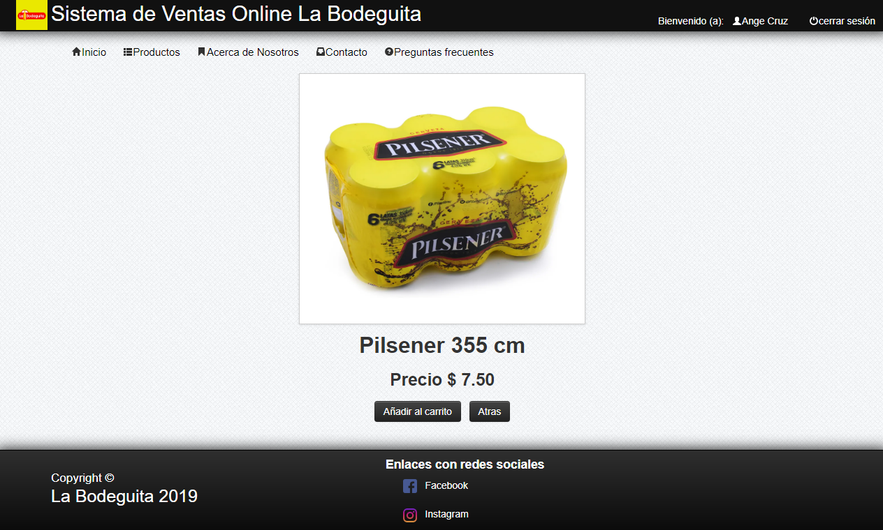

Figura 19: Selección de producto y añadir al carrito

Elaborado por: Autores

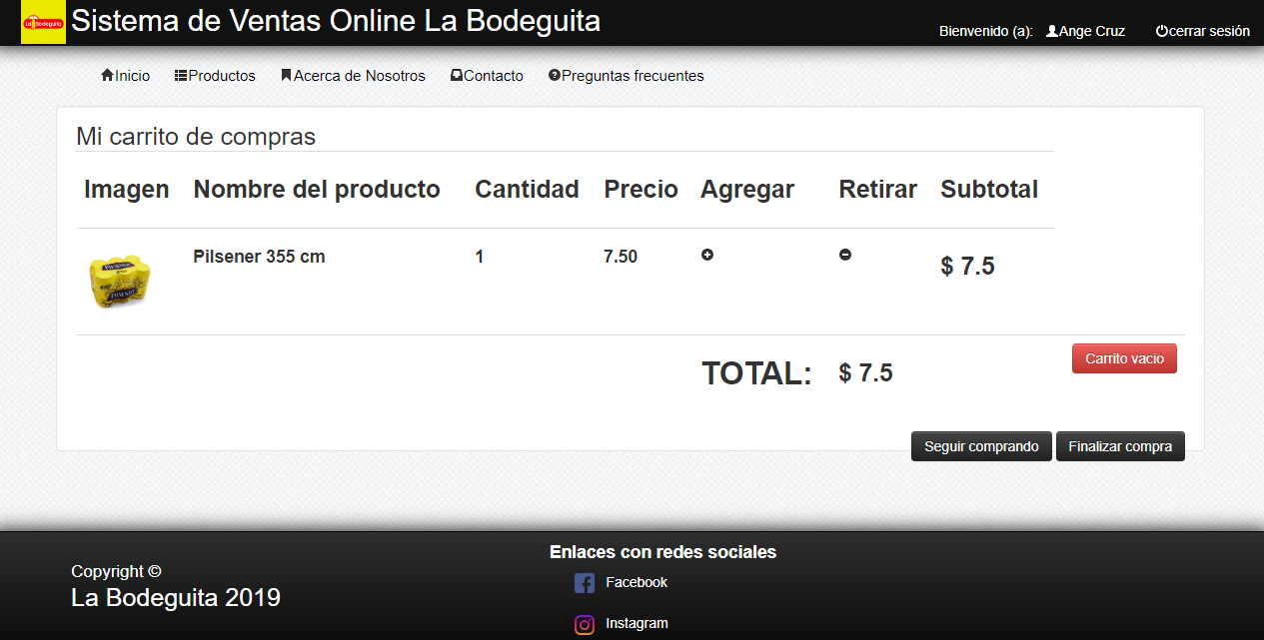

Figura 20: Muestra del producto seleccionado para continuar con la compra o finalizar

Elaborado por: Autores

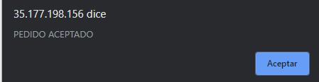

Figura 21: Aprobación del pedido realizado

Elaborado por: Autores

**Modelo entidad relación**

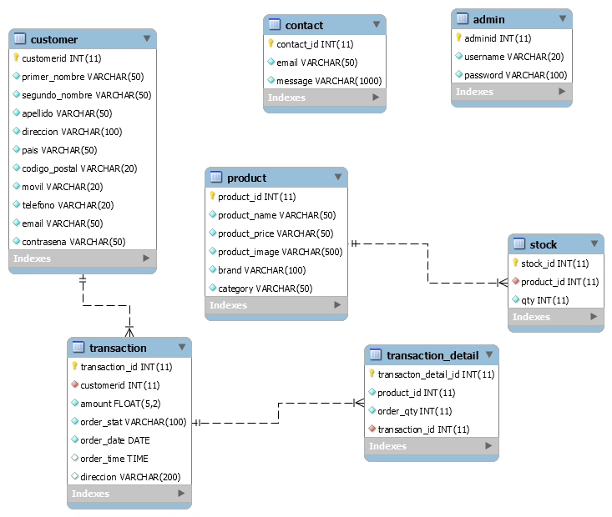

Figura 22: Modelo de base de datos

Elaborado por: Autores

## **Conclusiones**

* La edad comprendida entre los 19 y 25 años son las que ingresan con mayor frecuencia a las redes sociales con un tiempo estimado de conexión a internet entre 3 a 4 horas y son quienes más realizan compras por este medio.
* Brindar a sus consumidores ofertas de acuerdo a las edades con mayor ingreso a las redes sociales.
* Automatización de los procesos, realizando una entrega a domicilio de los productos a menor precio y con un tiempo estimado de 30 a 45 min.
* Disminución en el costo por el servicio a domicilio solicitado por los clientes.

## **Recomendaciones**

* Dar a conocer el servicio que presta “La Bodeguita” por medio de publicidades en las redes sociales, para atraer más clientes.
* Capacitar al usuario administrador, para evitar errores en la aplicación al momento de la ejecución.
* Establecer medidas de mantenimiento para el cuidado interno de la aplicación web.
* Mantener actualizadas las diferentes promociones que se implemente en el establecimiento.
* Realizar una revisión periódica de la información para brindar un servicio de calidad
* Implementar seguridades de acceso para el personal administrativo autorizado, para evitar que existan Hackeo en la base de datos.

# **REFERENCIAS.**

Abreu. (2012). Hipótesis, Método & Diseño de Investigación. Nuevo León.

Arce, A. (04 de abril de 2018). buildmedia.readthedocs.org. Obtenido de https://buildmedia.readthedocs.org/media/pdf/programacion-php/latest/programacion-php.pdf

Blázquez. (2011). sinbad2.ujaen.es. Obtenido de https://sinbad2.ujaen.es/sites/default/files/publications/Proyecto%20UNIA%202011-12.pdf

Cabezas, Naranjo, & Santamaría. (2018). Introducción a la metodología de la investigación científica (Primera ed.). Sangolquí, Ecuador. Obtenido de http://repositorio.espe.edu.ec/jspui/bitstream/21000/15424/1/Introduccion%20a%20la%20Metodologia%20de%20la%20investigacion%20cientifica.pdf

Cassiman, & Sieber. (2001). El impacto de Internet sobre la estructura de los mercados. Universidad de Navarra, Economía industrial, Pamplona. Obtenido de https://media.iese.edu/research/pdfs/DI-0467.pdf

Castro. (Febrero de 2018). repositorio.uti.edu.ec. Obtenido de http://repositorio.uti.edu.ec/bitstream/123456789/742/1/Proyecto%20de%20Tesis%20TIENDA%20VIRTUAL.pdf

Cruz. (12 de Mayo de 2017). El Comercio Electrónico en el Ecuador. Journal of Science and Research: Revista Ciencia E Investigación., 2(6), 29-32. Obtenido de https://doi.org/10.26910/issn.2528-8083vol2iss6.2017pp29-32

Curbelo, Pérez, & Montero. (Agosto de 2016). Modelo matemático para explicar la intención de permanencia del personal académico de la Universidad de Cienfuegos. Universidad y Socie-dad, 8(2), 7-19. Obtenido de http://scielo.sld.cu/pdf/rus/v8n2/rus01216.pdf

Delivery. (23 de mayo de 2014). prezi.com. Obtenido de https://prezi.com/mdsgbbu026dk/servicio-delivery/

Gauchat. (20 de enero de 2012). El gran libro de HTML5, CSS3 y JavaScript (Primera ed.). (2. Marcombo, Ed.) Barcelona, España. Obtenido de https://books.google.es/books?hl=es&lr=lang_es&id=szDMlRzwzuUC&oi=fnd&pg=PA1&dq=html5&ots=0BsGZXwDNa&sig=_Wa9HIInBZlSfGpP32z0aDYJpqM#v=onepage&q=html5&f=false

Hernández, Fernández, & Baptista. (2014). Metodología de la investigación (Sexta ed.). México D.F., México: McGRAW-HILL Education. Obtenido de http://observatorio.epacartagena.gov.co/wp-content/uploads/2017/08/metodologia-de-la-investigacion-sexta-edicion.compressed.pdf

Karam. (27 de Mayo de 2013). catarina.udlap.mx. Obtenido de http://catarina.udlap.mx/u_dl_a/tales/documentos/lad/caram_h_kh/capitulo2.pdf

Martinez. (25 de Octubre de 2016). www.acens.com. Obtenido de https://www.acens.com/wp-content/images/2016/10/bootstrap-framework-acens-wp.pdf

Paré, Casillas, Costa, Ginesta, Escofet, & Pérez. (26 de octubre de 2002). Bases de datos (Primera ed.). Cataluña, Barcelona, España. Obtenido de https://www.uoc.edu/pdf/masters/oficiales/img/913.pdf

Rojas, Arango, & Gallego. (28 de Diciembre de 2009). Confianza para efecturar compras por internet. 76(160). Obtenido de https://www.redalyc.org/pdf/496/49612068017.pdf

Senplades. (22 de Septiembre de 2017). Plan Nacional de Desarrollo 2017-2021-Toda una Vida. Quito, Ecuador. Obtenido de http://www.planificacion.gob.ec/wp-content/uploads/downloads/2017/10/PNBV-26-OCT-FINAL_0K.compressed1.pdf

Villacís. (08 de Marzo de 2018). repositorio.ug.edu.ec. Obtenido de http://repositorio.ug.edu.ec/bitstream/redug/26702/1/B-CISC-PTG-1426%20Villac%C3%ADs%20Valarezo%20Gabriel%20Antonio.pdf

# **APÉNDICE**

**Encuesta**

**“La Bodeguita”**

**Ubicada en Sauces 6**

1. **¿Cuántos años tiene?**

* 15 - 18
* 19 - 25
* 26 - 30
* 31- 40
* +41

1. **¿Cuánto tiempo pasa conectado a internet?**

* 1 a 2 horas
* 3 a 4 horas
* 4 a 5 horas
* 6 a 7 horas
* 24 horas

1. **¿Alguna vez ha usado aplicaciones de servicios en línea?**

* Siempre
* Casi siempre
* Algunas veces
* Muy pocas veces
* Nunca

1. **¿Le gustaría que existiera una tienda virtual con ofertas en combos para clientes frecuentes?**

* Muy de acuerdo
* Algo de acuerdo
* Ni de acuerdo ni en desacuerdo
* En desacuerdo
* Totalmente en desacuerdo

1. **¿Le gustaría realizar un servicio de compra en línea y que su entrega sea a domicilio?**

* Muy de acuerdo
* Algo de acuerdo
* Ni de acuerdo ni en desacuerdo
* En desacuerdo
* Totalmente en desacuerdo

1. **¿En qué tiempo le gustaría que la compra realizada vía online sea llevada a su domicilio?**

* 15 min
* 30 min
* 45 min
* 1 hora
* 2 hora

1. **¿Con que frecuencia consume bebidas alcohólicas?**

* Siempre
* Casi siempre
* Algunas veces
* Muy pocas veces
* Nunca

1. **¿Con que frecuencia consume comida preparada?**

* Siempre
* Casi siempre
* Algunas veces
* Muy pocas veces
* Nunca

1. **¿Recomendarías la compra por este medio a tus conocidos?**

* Muy de acuerdo
* Algo de acuerdo
* Ni de acuerdo ni en desacuerdo
* En desacuerdo
* Totalmente en desacuerdo

1. **¿Consideras que este proyecto es acogedor para el mercado laboral?**

* Muy de acuerdo
* Algo de acuerdo
* Ni de acuerdo ni en desacuerdo
* En desacuerdo
* Totalmente en desacuerdo

Apéndice A: Encuesta para posibles clientes.

Elaborado por: Autores

**Entrevista al dueño de la tienda**

**Sr. Wellington Echeverría**

**“La Bodeguita”**

**Ubicada en Sauces 6**

1. ¿La tienda actualmente presta servicios a otras empresas?
2. ¿Cuál es el porcentaje que Ubert Eats cobra por cada pedido?
3. ¿Los precios que maneja la tienda son de agrado a los clientes?
4. ¿Cuáles son los productos que tienen más demanda?
5. ¿Cuáles son las ofertas que se pueden realizar en la tienda?
6. ¿Cuánto Calcula que gana actualmente?
7. ¿Cuál es el tiempo estimado de la entrega de los productos?
8. ¿Cada cuánto tiempo los proveedores abastecen la tienda?

Apéndice B: Entrevista para el dueño de la tienda.

Elaborado por: Autores

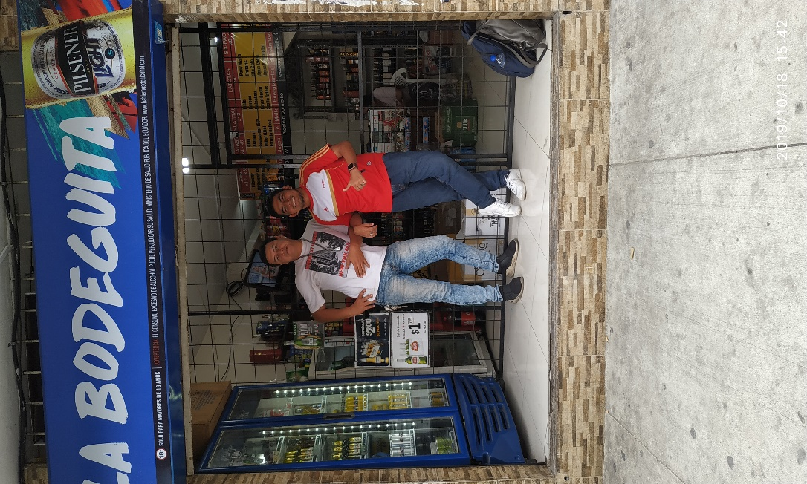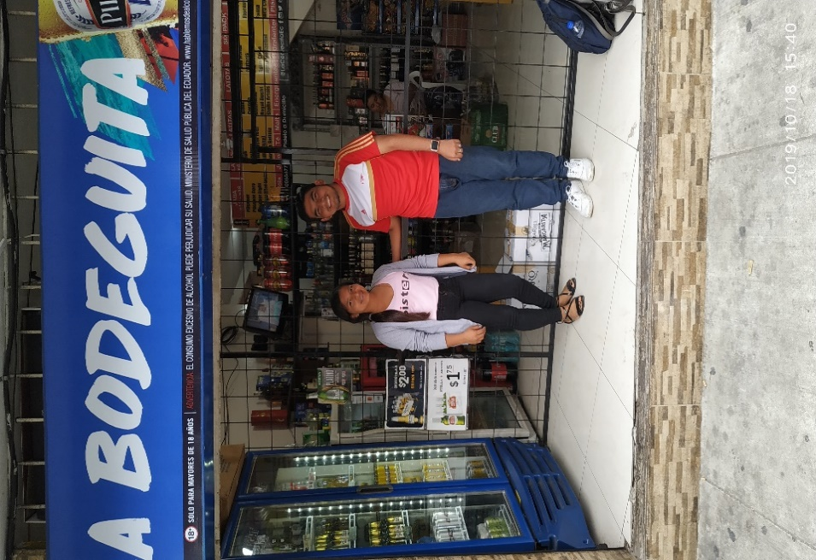**Ejecución del proyecto**

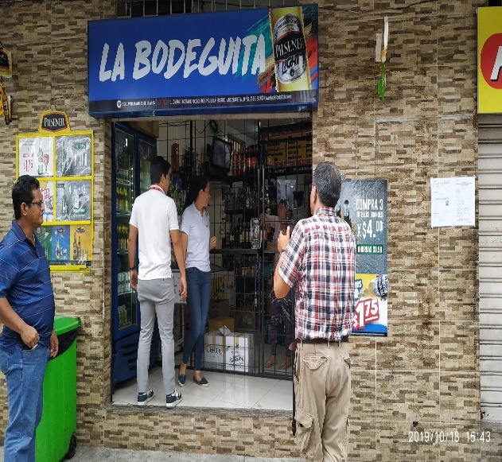

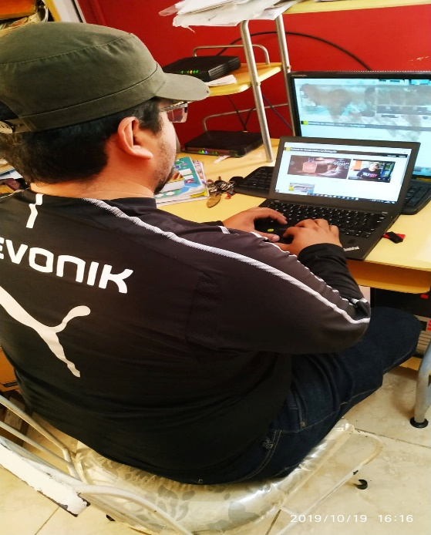

Apéndice C: Ejecución del proyecto.

Elaborado por: Autores